
جامعة ميدأوشن
كلية الإعلام والتسويق
بكالوريوس تسويق رقمي

أثر التسويق الإلكتروني على اداء المبيعات بالتطبيق على شركة stc دراسة ميدانية في المملكة العربية السعودية
(رهف بدر جابري)
الرقم الجامعي
233000410
إشراف
د/ شرين كدواني

2026

MidOcean University
College of Media and Marketing
Bachelor of Digital Marketing

The Impact of Electronic Marketing on Sales Performance: An Analytical Study of STC Company in the Kingdom of Saudi Arabia
Prepared by Name
Rahaf badr jabri))
233000410
Supervised by
Dr. Sherine Kadwani

Year 2026

الإهداء
بسم الله الرحمن الرحيم
الحمد لله الذي وفقني وأعانني على إتمام هذا البحث، وألهمني الصبر والعزيمة طوال مسيرتي العلمية.
أهدي هذا العمل المتواضع إلى والديّ الكريمين، اللذين كانا مصدر الدعم والتشجيع والعطاء اللامحدود، وأسأل الله أن يجزيهما عني خير الجزاء.
كما أهديه إلى أسرتي الكريمة وكل من ساندني ووقف إلى جانبي خلال رحلتي الدراسية، وإلى أساتذتي الأفاضل الذين أسهموا بعلمهم وتوجيهاتهم في إثراء معارفي العلمية.
وأهديه إلى كل باحث وطالب علم يسعى إلى تطوير المعرفة وخدمة المجتمع من خلال البحث العلمي.
والله ولي التوفيق.

الشكر والتقدير
الحمد لله رب العالمين، والصلاة والسلام على أشرف الأنبياء والمرسلين سيدنا محمد صلى الله عليه وسلم، وعلى آله وصحبه أجمعين.
أتقدم بخالص الشكر والتقدير لله سبحانه وتعالى على ما أنعم به عليّ من توفيق وعون لإتمام هذا البحث.
كما أتوجه بجزيل الشكر والعرفان إلى إدارة وأعضاء هيئة التدريس في جامعة ميدأوشن، كلية الإعلام والتسويق، على ما قدموه من علم ومعرفة ودعم أكاديمي أسهم في تطوير قدراتي العلمية والبحثية.
وأتقدم بخالص الامتنان إلى مشرف البحث على توجيهاته العلمية القيمة وملاحظاته البناءة التي كان لها بالغ الأثر في إنجاز هذا العمل بالصورة المطلوبة.
كما أتقدم بالشكر إلى جميع المشاركين في الدراسة وإلى كل من قدم لي المساعدة أو الدعم أو المشورة خلال مراحل إعداد هذا البحث.
وأسأل الله أن يجعل هذا العمل خالصًا لوجهه الكريم وأن ينفع به الباحثين والمهتمين في المستقبل.

المستخلص عربي
هدفت هذه الدراسة إلى التعرف على أثر التسويق الإلكتروني على قرارات شراء خدمات شركة STC لدى المستهلك السعودي، من خلال دراسة ميدانية في المملكة العربية السعودية، في ظل التوسع المتزايد في استخدام الوسائل الرقمية واعتماد الشركات على التسويق الإلكتروني لتعزيز تفاعل العملاء وتحفيزهم على اتخاذ قرارات الشراء. واعتمدت الدراسة على منهج المسح، وتم جمع البيانات باستخدام استبانة إلكترونية صُممت لقياس أبعاد التسويق الإلكتروني المتمثلة في الموقع الإلكتروني، ووسائل التواصل الاجتماعي، والإعلانات الإلكترونية، والبريد الإلكتروني، وأبعاد قرارات الشراء المتمثلة في التعرف على الحاجة، والبحث عن المعلومات، وتقييم البدائل، وقرار الشراء، وتقييم ما بعد الشراء. وقد طبقت الدراسة على عينة مكونة من (32) مستهلكًا من مستخدمي خدمات شركة STC في المملكة العربية السعودية.
وأظهرت نتائج الدراسة أن التسويق الإلكتروني يسهم بصورة إيجابية في التأثير على قرارات شراء خدمات شركة STC، وأن تطوير القنوات الرقمية وتحسين المحتوى الإلكتروني يعززان تفاعل المستهلكين مع خدمات الشركة، ويساعدانهم في الحصول على المعلومات وتقييم البدائل واتخاذ قرارات الشراء، كما يسهمان في تعزيز رضا العملاء بعد الشراء.
وأوصت الدراسة بضرورة تطوير استراتيجيات التسويق الإلكتروني، والاهتمام بتحسين الموقع الإلكتروني، وتعزيز استخدام وسائل التواصل الاجتماعي، والاستفادة من الإعلانات الرقمية والبريد الإلكتروني في التواصل مع العملاء، بما يسهم في تحسين تجربة العملاء ودعم قرارات شراء خدمات شركة STC.
الكلمات المفتاحية: التسويق الإلكتروني، قرارات الشراء، خدمات شركة STC، المستهلك السعودي، التسويق الرقمي.

Abstract
This study aimed to investigate the impact of electronic marketing on consumers' purchasing decisions regarding STC services through a field study conducted in the Kingdom of Saudi Arabia. The study was motivated by the increasing reliance on digital technologies and electronic marketing as effective tools for influencing consumer behavior and supporting purchasing decisions. The study adopted a survey research approach, and data were collected using an electronic questionnaire designed to measure the dimensions of electronic marketing, including the website, social media, online advertising, and email marketing, as well as the dimensions of purchasing decisions, namely need recognition, information search, evaluation of alternatives, purchase decision, and post-purchase evaluation. The study was conducted on a sample of 32 consumers using STC services in Saudi Arabia.
The findings indicated that electronic marketing positively influences consumers' purchasing decisions regarding STC services. The results also showed that improving digital marketing channels and electronic content enhances customer engagement, facilitates access to information, supports the evaluation of alternatives, strengthens purchase decisions, and improves post-purchase satisfaction.
The study recommends enhancing electronic marketing strategies, improving the company's website, increasing the effective use of social media, and making greater use of online advertising and email marketing to improve customer experience and support consumers' purchasing decisions regarding STC services.
Keywords: Electronic Marketing, Purchasing Decisions, STC Services, Saudi Consumer, Digital Marketing.
.

جدول الجداول

الصفحة | العبارة | الرقم
31 | توصيف العينة للجنس إعداد الباحث بالاعتماد على نتائج الاستبانة | 1
32 | توصيف العينة للعمر إعداد الباحث بالاعتماد على نتائج الاستبانة | 2
33 | توصيف العينة للمستوى التعليمي إعداد الباحث بالاعتماد على نتائج الاستبانة | 3
34 | التسويق الالكتروني البعد الأول: الموقع الإلكتروني إعداد الباحث بالاعتماد على نتائج الاستبانة | 4
38 | البعد الثاني: وسائل التواصل الاجتماعي إعداد الباحث بالاعتماد على نتائج الاستبانة | 5
44 | البعد الثالث: الإعلانات الإلكترونية إعداد الباحث بالاعتماد على نتائج الاستبانة | 6
49 | البعد الرابع: البريد الإلكتروني إعداد الباحث بالاعتماد على نتائج الاستبانة | 7
54 | المحور الثاني قرارات الشراء البعد الأول: التعرف على الحاجة إعداد الباحث بالاعتماد على نتائج الاستبانة | 8
58 | البعد الثاني: البحث عن المعلومات إعداد الباحث بالاعتماد على نتائج الاستبانة | 9
60 | البعد الثالث: تقييم البدائل إعداد الباحث بالاعتماد على نتائج الاستبانة | 10
63 | البعد الرابع: قرار الشراء إعداد الباحث بالاعتماد على نتائج الاستبانة | 11
66 | البعد الخامس: السلوك بعد الشراء إعداد الباحث بالاعتماد على نتائج الاستبانة | 12
73 | الاستبانة | 13

جدول الاشكال
الصفحة | العبارة | الرقم
32 | توصيف العينة للجنس إعداد الباحث بالاعتماد على نتائج الاستبانة | 1
33 | توصيف العينة للعمر إعداد الباحث بالاعتماد على نتائج الاستبانة | 2
34 | توصيف العينة للمستوى التعليمي إعداد الباحث بالاعتماد على نتائج الاستبانة | 3
38 | التسويق الالكتروني البعد الأول: الموقع الإلكتروني إعداد الباحث بالاعتماد على نتائج الاستبانة | 4
44 | البعد الثاني: وسائل التواصل الاجتماعي إعداد الباحث بالاعتماد على نتائج الاستبانة | 5
49 | البعد الثالث: الإعلانات الإلكترونية إعداد الباحث بالاعتماد على نتائج الاستبانة | 6
54 | البعد الرابع: البريد الإلكتروني إعداد الباحث بالاعتماد على نتائج الاستبانة | 7
58 | المحور الثاني قرارات الشراء البعد الأول: التعرف على الحاجة إعداد الباحث بالاعتماد على نتائج الاستبانة | 8
60 | البعد الثاني: البحث عن المعلومات إعداد الباحث بالاعتماد على نتائج الاستبانة | 9
63 | البعد الثالث: تقييم البدائل إعداد الباحث بالاعتماد على نتائج الاستبانة | 10
66 | البعد الرابع: قرار الشراء إعداد الباحث بالاعتماد على نتائج الاستبانة | 11
34 | البعد الخامس: السلوك بعد الشراء إعداد الباحث بالاعتماد على نتائج الاستبانة | 12

المحتويات
الفصل الاول الإطار العام للبحث 9
المقدمة: 9
الفصل الثاني: الإطار النظري والدراسات السابقة 11
الدراسات السابقة: 11
مشكلة البحث: 16
أهمية الدراسة 17
أهداف البحث: 17
أسئلة البحث: 18
الفصل الثالث: منهجية الدراسة وإجراءاتها 25
مقدمة 25
التعريفات الإجرائية لمتغيرات الدراسة 25
نوع الدراسة 26
منهج البحث 26
مجتمع الدراسة 26
عينة الدراسة 26
أداة الدراسة 27
اداة جمع البيانات 27
أنواع البيانات 28
طرق وأساليب جمع البيانات 28
تحليل البيانات والنتائج 30
مقدمة 30
توصيف عينة الدراسة 31
المراجع 72

الفصل الاول الإطار العام للبحث

المقدمة:

يشهد العالم المعاصر تطورات متسارعة في مجال تكنولوجيا المعلومات والاتصالات، الأمر الذي أدى إلى تغيرات جوهرية في أساليب ممارسة الأنشطة التسويقية داخل المؤسسات. وقد أصبح التسويق الإلكتروني أحد أهم الأدوات الحديثة التي تعتمد عليها الشركات للوصول إلى العملاء والتفاعل معهم وتحقيق أهدافها التسويقية والبيعية. وفي ظل المنافسة المتزايدة التي تشهدها الأسواق، لم يعد نجاح المؤسسات يعتمد فقط على جودة المنتجات والخدمات المقدمة، بل أصبح مرتبطًا بقدرتها على استثمار الوسائل الرقمية والتقنيات الإلكترونية في تعزيز تواصلها مع العملاء واستقطاب شرائح جديدة منهم. ويُعد أداء المبيعات من أهم المؤشرات المستخدمة في تقييم نجاح المؤسسات وقدرتها على تحقيق النمو والاستدامة، حيث يعكس مستوى كفاءة الأنشطة التسويقية ومدى نجاحها في تحويل الفرص السوقية إلى نتائج مالية ملموسة. وتبرز أهمية هذا الموضوع بصورة خاصة في قطاع الاتصالات السعودي الذي يشهد تحولات رقمية مستمرة، حيث تُعد شركة stc من الشركات الرائدة في تبني التقنيات الحديثة والحلول الرقمية، مما يجعل دراسة أثر التسويق الإلكتروني على أداء المبيعات فيها موضوعًا ذا أهمية علمية وعملية كبيرة.
وقد اهتمت العديد من الدراسات السابقة ببحث العلاقة بين التسويق الإلكتروني ومختلف مؤشرات الأداء التسويقي والبيعي. فقد توصلت دراسة إبراهيم والعسولي وأحمد (2020) بعنوان "أثر التسويق الإلكتروني في تحقيق رضا الزبائن" إلى أن تطبيق استراتيجيات التسويق الإلكتروني يسهم في تعزيز رضا العملاء وتحسين تجربتهم الشرائية، مما يؤدي إلى زيادة فرص الاحتفاظ بالعملاء وتحسين النتائج التسويقية للمؤسسات. كما أوضحت بوصيري (2024) في دراستها بعنوان "أثر التسويق الإلكتروني على تحسين جودة الخدمات في ظل جائحة كورونا – دراسة متعاملي مؤسسات الاتصال الجزائرية: موبيليس، جيزي، أوريدو" أن التسويق الإلكتروني أدى دورًا مهمًا في تحسين جودة الخدمات المقدمة للعملاء وتعزيز فعالية التواصل معهم خلال الظروف الاستثنائية التي فرضتها الجائحة، وهو ما انعكس إيجابيًا على مستوى رضا العملاء. ومن جانب آخر، أكدت دراسة رأفت سهيل عبد اللطيف أشقر (2024) بعنوان "تأثير مزيج التسويق الإلكتروني في زيادة حجم المبيعات في قطاع البنوك الفلسطيني" وجود أثر إيجابي لمكونات المزيج التسويقي الإلكتروني في زيادة حجم المبيعات وتحقيق ميزة تنافسية للمؤسسات المالية. كما توصلت دراسة قحطان وهبي حسن علي (2026) بعنوان "تأثير التسويق الإلكتروني على نمو المبيعات في بيئة الأعمال الرقمية" إلى أن التسويق الإلكتروني يمثل أحد المحركات الأساسية لنمو المبيعات وتحسين الأداء التجاري للمؤسسات في البيئة الرقمية. وتظهر هذه الدراسات درجة عالية من الاتفاق بين الباحثين حول أهمية التسويق الإلكتروني ودوره في دعم الأداء المؤسسي، إلا أن بعض الدراسات ركزت على تأثيره في رضا العملاء وجودة الخدمات، بينما ركزت دراسات أخرى على تأثيره المباشر في نمو المبيعات وزيادة الإيرادات، وهو ما يعكس تنوع زوايا تناول هذا الموضوع.
وعلى الرغم من تعدد الدراسات السابقة التي تناولت التسويق الإلكتروني، إلا أن مراجعة الأدبيات تكشف عن وجود فجوة بحثية تتمثل في محدودية الدراسات التي تناولت بصورة مباشرة أثر التسويق الإلكتروني على أداء المبيعات في قطاع الاتصالات السعودي، وبشكل خاص في شركة stc. كما أن معظم الدراسات السابقة أُجريت في قطاعات مختلفة مثل البنوك أو المؤسسات الخدمية أو شركات الاتصالات خارج المملكة العربية السعودية، مما يجعل نتائجها مرتبطة ببيئات اقتصادية وتنظيمية مختلفة قد لا تعكس بصورة كاملة واقع السوق السعودي. بالإضافة إلى ذلك، ركزت بعض الدراسات على متغيرات وسيطة مثل رضا العملاء أو جودة الخدمات دون تحليل مباشر لأداء المبيعات باعتباره متغيرًا تابعًا رئيسيًا. ومن هنا تبرز الحاجة إلى إجراء دراسة تحليلية تتناول أثر التسويق الإلكتروني على أداء المبيعات في شركة stc، بما يسهم في توفير معرفة علمية أكثر دقة حول طبيعة هذه العلاقة في البيئة السعودية.
وتنبع مشكلة الدراسة من التوسع الكبير الذي تشهده شركة stc في استخدام قنوات التسويق الإلكتروني المختلفة، مثل المواقع الإلكترونية وتطبيقات الهواتف الذكية ومنصات التواصل الاجتماعي والحملات الإعلانية الرقمية، في الوقت الذي تتزايد فيه المنافسة في قطاع الاتصالات بالمملكة العربية السعودية. ورغم الاستثمارات الكبيرة التي توجهها الشركة نحو التسويق الإلكتروني، فإن مدى انعكاس هذه الجهود على أداء المبيعات ما يزال بحاجة إلى مزيد من التحليل العلمي. ولذلك تتمثل مشكلة الدراسة في محاولة التعرف على طبيعة العلاقة بين التسويق الإلكتروني وأداء المبيعات، ومدى تأثير ممارسات التسويق الإلكتروني في تحسين النتائج البيعية لشركة stc في المملكة العربية السعودية.
وتستمد هذه الدراسة أهميتها من أهمية الموضوع الذي تتناوله ومن طبيعة القطاع الذي تطبق عليه. فمن الناحية العلمية، تسهم الدراسة في إثراء الأدبيات العربية المتعلقة بالتسويق الإلكتروني وأداء المبيعات، كما تساعد في سد جانب من الفجوة البحثية المرتبطة بالدراسات التطبيقية في قطاع الاتصالات السعودي. أما من الناحية العملية، فمن المتوقع أن توفر نتائج الدراسة معلومات مهمة يمكن أن تستفيد منها إدارة شركة stc في تقييم فعالية استراتيجيات التسويق الإلكتروني المستخدمة وتطويرها بما يسهم في تحسين أداء المبيعات وتعزيز القدرة التنافسية للشركة. كما يمكن أن تساعد نتائج الدراسة الباحثين وصناع القرار في فهم الدور الذي يؤديه التسويق الإلكتروني في تحقيق الأهداف البيعية في ظل التحول الرقمي الذي تشهده المملكة العربية السعودية وفق مستهدفات رؤية المملكة 2030

الفصل الثاني: الإطار النظري والدراسات السابقة

الدراسات السابقة:

يشهد العالم تطورًا متسارعًا في تقنيات الاتصال وتكنولوجيا المعلومات، الأمر الذي أدى إلى تحول كبير في أساليب التسويق التقليدية نحو التسويق الإلكتروني بوصفه أحد أهم الأدوات الحديثة التي تعتمد عليها المؤسسات في التواصل مع العملاء وتعزيز قدرتها التنافسية. وقد أسهم الانتشار الواسع للإنترنت والهواتف الذكية ووسائل التواصل الاجتماعي في تغيير سلوك المستهلكين، حيث أصبحت قرارات الشراء تعتمد بصورة متزايدة على المعلومات الرقمية والمحتوى الإلكتروني الذي تقدمه الشركات عبر مختلف المنصات الرقمية.
ويُعد التسويق الإلكتروني أحد الركائز الأساسية في قطاع الاتصالات، إذ تعتمد شركات الاتصالات على المواقع الإلكترونية والتطبيقات الذكية ومنصات التواصل الاجتماعي والإعلانات الرقمية والبريد الإلكتروني للتعريف بخدماتها وتعزيز التواصل مع العملاء وتحفيزهم على اتخاذ قرارات الشراء. كما يساهم التسويق الإلكتروني في توفير المعلومات بصورة سريعة وسهلة، ويتيح للمستهلك مقارنة الخدمات والعروض المختلفة قبل اتخاذ القرار الشرائي.
وتعد شركة STC من أبرز شركات الاتصالات في المملكة العربية السعودية حيث تبنت العديد من استراتيجيات التسويق الإلكتروني بهدف تحسين تجربة العملاء وزيادة التفاعل معهم و من خلال تطوير خدماتها الرقمية واستخدام وسائل الاتصال الحديثة للوصول إلى أكبر شريحة من المستهلكين وفي ظل التوسع في التحول الرقمي الذي تشهده المملكة ضمن رؤية السعودية 2030، أصبحت دراسة أثر التسويق الإلكتروني على قرارات شراء من الموضوعات المهمة التي تسهم في التعرف على مدى فاعلية الأنشطة التسويقية الرقمية في التأثير على المستهلك السعودي.
وانطلاقًا من ذلك، تسعى هذه الدراسة إلى التعرف على أثر التسويق الإلكتروني على قرارات شراء خدمات شركة STC في المملكة العربية السعودية، من خلال دراسة ميدانية تعتمد على آراء المستهلكين باستخدام الاستبانة الإلكترونية، بما يسهم في تقديم نتائج يمكن الاستفادة منها في تطوير استراتيجيات التسويق الرقمي في قطاع الاتصالات.
التسويق الإلكتروني

- أجرت بوداعة، ليليا هند، وبوالبعير، إيمان، وبوشعالة، سميرة (2022) دراسة بعنوان "تأثير التسويق الإلكتروني على سلوك المستهلك في المؤسسة الافتراضية الجزائرية". هدفت الدراسة إلى التعرف على مدى تأثير التسويق الإلكتروني في توجيه سلوك المستهلك داخل المؤسسات الافتراضية الجزائرية. واعتمدت الدراسة على المنهج الوصفي التحليلي، باستخدام الاستبانة أداةً لجمع البيانات. وأظهرت النتائج وجود تأثير إيجابي للتسويق الإلكتروني على سلوك المستهلك، من خلال توفير المعلومات وتعزيز التفاعل مع الخدمات الإلكترونية. وأوصت الدراسة بضرورة تطوير الاستراتيجيات الرقمية للمؤسسات بما يسهم في تحسين استجابة المستهلكين.
- أجرى رزال دراسة بعنوان "أثر التسويق الإلكتروني عبر تطبيق الإنستغرام على قرار الشراء لدى المستهلك: دراسة ميدانية على عينة من متصفحي تطبيق الإنستغرام بالجزائر". هدفت الدراسة إلى قياس أثر التسويق عبر تطبيق الإنستغرام على قرارات الشراء لدى المستهلكين. واعتمدت الدراسة على المنهج الوصفي الميداني، وأظهرت النتائج وجود علاقة إيجابية بين التعرض للمحتوى التسويقي عبر الإنستغرام واتخاذ قرار الشراء، كما تبين أن جودة المحتوى ومستوى التفاعل يؤثران بصورة مباشرة في السلوك الشرائي.
- أجرى الغامدي، عبدالعزيز بن عبدالله، وعبدالله، بندر محمد (2024) دراسة بعنوان "أثر تسويق الخدمات عبر الإنترنت على سلوك المستهلكين بمدينة جدة". هدفت الدراسة إلى التعرف على أثر تسويق الخدمات عبر الإنترنت على سلوك المستهلك السعودي. واستخدم الباحثان المنهج الوصفي التحليلي، وتوصلت الدراسة إلى أن التسويق عبر الإنترنت يسهم في رفع مستوى الوعي بالخدمات وتحسين اتجاهات المستهلكين نحو الشراء، كما أن سهولة الوصول إلى المعلومات تعد من أكثر العوامل تأثيراً في السلوك الاستهلاكي.
- أجرت عبد الرحمن، منى عبد الرحمن حسن (2024) دراسة بعنوان "أثر المزيج التسويقي على شركات خدمات الاتصال بالتطبيق على شركة سوداتل لخدمات الاتصال". هدفت الدراسة إلى قياس أثر عناصر المزيج التسويقي في سلوك العملاء تجاه خدمات الاتصالات. واعتمدت الدراسة على المنهج الوصفي التحليلي. وأظهرت النتائج أن عناصر المزيج التسويقي، وبخاصة الترويج الإلكتروني، تؤثر إيجابياً في استجابة العملاء للخدمات المقدمة..
- أجرى الجهمي، عبد الرحمن تركي شتوي، وشهاب الدين، محمد (2023) دراسة بعنوان "الخدمات الإلكترونية وأثرها على المستهلكين في المملكة العربية السعودية: دراسة ميدانية". هدفت الدراسة إلى التعرف على أثر الخدمات الإلكترونية في تحسين تجربة المستهلك السعودي. وتوصلت النتائج إلى أن الخدمات الإلكترونية تسهم في تعزيز رضا المستهلك وثقته بالمؤسسات، مما ينعكس إيجابياً على مستوى الاستفادة من الخدمات.
- أجرى أندير، جمال محمد، ودوزان، حنان محمد (2025) دراسة بعنوان "جودة الخدمات المصرفية عبر الهاتف المحمول وأثرها على النية السلوكية: دراسة إحصائية على تطبيق مصرفي Plus في مصرف الجمهورية". هدفت الدراسة إلى قياس أثر جودة الخدمات الإلكترونية في النية السلوكية للعملاء. وأظهرت النتائج وجود تأثير إيجابي لجودة الخدمات الرقمية في تعزيز نية الاستخدام والاستمرار في التعامل مع التطبيق المصرفي..
- أجرى عبد الرحيم سيد أحمد محمد، وياسمين (2025) دراسة بعنوان "أثر التجارة الإلكترونية على تمكين العملاء بالتطبيق على عملاء شركة أورنج". هدفت الدراسة إلى التعرف على دور التجارة الإلكترونية في تمكين العملاء وتعزيز قدراتهم في اتخاذ القرارات الشرائية. وأظهرت النتائج أن التجارة الإلكترونية توفر للعملاء المعلومات والخيارات التي تمكنهم من اتخاذ قرارات أكثر فاعلية.
- أجرى السيوي، محمد خيري علي، والشافعي، الشافعي إبراهيم الصغير (2025) دراسة بعنوان "تأثير الثقة وجودة الخدمة والخصوصية والرضا على استخدام الخدمات المصرفية الإلكترونية عبر الرسائل النصية القصيرة (SMS)". هدفت الدراسة إلى تحليل العوامل المؤثرة في استخدام الخدمات الإلكترونية المصرفية. وأظهرت النتائج أن الثقة والخصوصية وجودة الخدمة تمثل عوامل رئيسة تؤثر في استخدام العملاء للخدمات الإلكترونية.
- أجرت معوض، نسرين فاروق (2024) دراسة بعنوان "التسويق الإلكتروني في الفنادق المصرية وأثره على قرار الشراء". هدفت الدراسة إلى التعرف على أثر أنشطة التسويق الإلكتروني في الفنادق المصرية على قرارات الشراء لدى العملاء. وأظهرت النتائج وجود تأثير إيجابي للتسويق الإلكتروني في جذب العملاء وتعزيز قرارات الشراء لديهم
- أجرى الشريف، عبده نعمان (2018) دراسة بعنوان "دور التسويق الإلكتروني في عملية الشراء في البيئة اليمنية". هدفت الدراسة إلى التعرف على دور التسويق الإلكتروني في دعم عملية الشراء لدى المستهلك اليمني. وأظهرت النتائج أن التسويق الإلكتروني يسهم في تسهيل الوصول إلى المعلومات المتعلقة بالمنتجات والخدمات، مما يساعد المستهلك على اتخاذ قرارات شرائية أكثر دقة.

قرارات شراء الخدمات

- أجرى رزال دراسة بعنوان "أثر التسويق الإلكتروني عبر تطبيق الإنستغرام على قرار الشراء لدى المستهلك". وأظهرت النتائج أن التفاعل مع المحتوى التسويقي عبر الإنستغرام يؤثر بصورة مباشرة في قرار الشراء لدى المستهلكين.
- أجرت معوض، نسرين فاروق (2024) دراسة بعنوان "التسويق الإلكتروني في الفنادق المصرية وأثره على قرار الشراء". وتوصلت الدراسة إلى وجود علاقة إيجابية بين الأنشطة التسويقية الإلكترونية وقرارات شراء الخدمات الفندقية
- أجرى الشريف، عبده نعمان (2018) دراسة بعنوان "دور التسويق الإلكتروني في عملية الشراء في البيئة اليمنية". وأظهرت النتائج أن التسويق الإلكتروني يؤثر بصورة مباشرة في مراحل اتخاذ قرار الشراء، بدءاً من البحث عن المعلومات وحتى اتخاذ القرار النهائي.
- أجرت الزين، فائزة علي محمد (2026) دراسة بعنوان "أثر التسويق عبر وسائل التواصل الاجتماعي على سلوك المستهلك بالتطبيق على عينة من شركات التسويق الإلكتروني بالمملكة العربية السعودية". هدفت الدراسة إلى التعرف على تأثير وسائل التواصل الاجتماعي في سلوك المستهلك السعودي، وأظهرت النتائج أن التسويق عبر وسائل التواصل الاجتماعي يسهم في تكوين اتجاهات إيجابية نحو الشراء.
- أوضحت دراسة بوداعة، بوالبعير، وبوشعالة (2022) أن التسويق الإلكتروني يؤدي دوراً مهماً في تشكيل سلوك المستهلك من خلال التأثير في اتجاهاته وتفضيلاته الشرائية
- أظهرت دراسة الغامدي وعبدالله (2024) أن الأنشطة التسويقية الإلكترونية تؤثر إيجابياً في سلوك المستهلك السعودي، وتسهم في زيادة احتمالية اتخاذ قرار الشراء.
- توصلت دراسة الجهمي وشهاب الدين (2023) إلى أن تطوير الخدمات الإلكترونية يسهم في رفع مستوى رضا المستهلكين وثقتهم، الأمر الذي ينعكس على قراراتهم الشرائية.
- أثبتت دراسة عبد الرحيم وياسمين (2025) أن التجارة الإلكترونية تعزز تمكين العملاء من اتخاذ قرارات شراء أكثر كفاءة نتيجة توافر المعلومات وسهولة المقارنة بين البدائل.
- أظهرت دراسة أندير ودوزان (2025) أن جودة الخدمات الرقمية المقدمة عبر تطبيقات الهاتف المحمول تؤثر إيجابياً في النية السلوكية للعملاء واستمرار تعاملهم مع المؤسسات.
- توصلت دراسة السيوي والشافعي (2025) إلى أن الثقة والرضا والخصوصية تمثل عوامل أساسية تؤثر في استخدام الخدمات الإلكترونية وفي القرارات المستقبلية المتعلقة بالتعامل مع المؤسسات الرقمية.

التعقيب على الدراسات السابقة
يتضح أن معظم الدراسات أكدت وجود دور مهم للتسويق الإلكتروني في التأثير على سلوك المستهلك وقرارات الشراء، حيث تناولت العديد منها أثر أدوات التسويق الإلكتروني، مثل المواقع الإلكترونية ووسائل التواصل الاجتماعي والإعلانات الإلكترونية، والبريد الإلكتروني في تعزيز تفاعل العملاء وزيادة رغبتهم في شراء المنتجات والخدمات و بينت هذه الدراسات أن جودة المحتوى الرقمي وسهولة الوصول إلى المعلومات وسرعة التواصل مع العملاء تمثل عوامل مؤثرة في تكوين الاتجاهات الشرائية وتعزيز رضا العملاء
وتتشابه الدراسة الحالية مع الدراسات السابقة في تناولها لموضوع التسويق الإلكتروني واعتمادها على المنهج الميداني باستخدام الاستبانة الإلكترونية أداةً لجمع البيانات و إلى استخدامها الأساليب الإحصائية المناسبة لتحليل البيانات واختبار العلاقات بين المتغيرات
وتختلف الدراسة الحالية عن الدراسات السابقة في أنها تركز على أثر التسويق الإلكتروني على قرارات شراء خدمات شركة STC في المملكة العربية السعودية واعتمدت على قياس أربعة أبعاد للتسويق الإلكتروني هي: الموقع الإلكتروني، ووسائل التواصل الاجتماعي، والإعلانات الإلكترونية، والبريد الإلكتروني، وتقيس قرارات الشراء من خلال خمس مراحل هي: التعرف على الحاجة، والبحث عن المعلومات، وتقييم البدائل، وقرار الشراء، وتقييم ما بعد الشراء، وهو ما يمنح الدراسة شمولية أكبر في تفسير العلاقة بين متغيراتها.

مشكلة البحث:

يواجه قطاع الاتصالات منافسة متزايدة في ظل التطور المستمر في التقنيات الرقمية وتغير سلوك المستهلكين، الأمر الذي دفع شركات الاتصالات إلى الاعتماد بصورة أكبر على التسويق الإلكتروني للتعريف بخدماتها والتواصل مع العملاء. وعلى الرغم من التطور الكبير في استخدام الأدوات الرقمية، إلا أن مدى تأثير هذه الأدوات في قرارات شراء خدمات الاتصالات لدى المستهلك السعودي ما يزال بحاجة إلى دراسة ميدانية تقيس هذا الأثر بصورة علمية.
وتسعى شركة STC إلى توظيف مختلف أدوات التسويق الإلكتروني مثل الموقع الإلكتروني، ووسائل التواصل الاجتماعي، والإعلانات الإلكترونية، والبريد الإلكتروني بهدف تعزيز تفاعل العملاء وزيادة الإقبال على خدماتها، إلا أن معرفة مدى تأثير هذه الأدوات في قرارات الشراء لدى المستهلكين يمثل قضية بحثية تستحق الدراسة.
ومن هنا تتمثل مشكلة الدراسة في التعرف على أثر التسويق الإلكتروني على قرارات شراء خدمات شركة STC لدى المستهلك السعودي.
سؤال البحث الرئيسي
ما أثر التسويق الإلكتروني على أداء المبيعات بالتطبيق على شركة stc في المملكة العربية السعودية؟

أهمية الدراسة

الأهمية العلمية
- تسهم الدراسة في إثراء الأدبيات العربية المتعلقة بالتسويق الإلكتروني وسلوك المستهلك في قطاع الاتصالات.
- تقدم إطارًا علميًا يمكن الاستفادة منه في الدراسات المستقبلية التي تتناول التسويق الرقمي وقرارات الشراء.
- تدعم الباحثين والمهتمين بمجال الإعلام والتسويق بنتائج علمية حول العلاقة بين التسويق الإلكتروني وقرارات الشراء.

الأهمية التطبيقية
- تساعد إدارة شركة STC في التعرف على فاعلية أدوات التسويق الإلكتروني المستخدمة.
- تسهم في تحسين الخطط التسويقية الرقمية بما يتوافق مع احتياجات العملاء.
- تقدم نتائج يمكن الاستفادة منها في تعزيز قرارات شراء خدمات الاتصالات.
- تساعد متخذي القرار في تطوير الخدمات الرقمية بما يحقق رضا العملاء وزيادة القدرة التنافسية

أهداف البحث:
- التعرف على مستوى تطبيق التسويق الإلكتروني في شركة STC.
- التعرف على مستوى قرارات شراء خدمات شركة STC لدى المستهلك السعودي.
- التعرف على أثر التسويق الإلكتروني في قرارات شراء خدمات شركة STC.
- تحديد أكثر أبعاد التسويق الإلكتروني تأثيرًا في قرارات شراء خدمات شركة STC.
- تقديم مجموعة من التوصيات التي تسهم في تطوير استراتيجيات التسويق الإلكتروني في شركة STC.

أسئلة البحث:

- ما مستوى تعرض المستهلك السعودي لأنشطة التسويق الإلكتروني التي تقدمها شركة STC؟
- ما اتجاهات المستهلك السعودي نحو التسويق الإلكتروني الذي تنفذه شركة STC؟
- ما أكثر عناصر التسويق الإلكتروني في شركة STC تأثيرًا في قرارات شراء خدماتها لدى المستهلك السعودي؟
- ما أثر التسويق الإلكتروني على قرارات شراء خدمات شركة STC لدى المستهلك السعودي؟
- هل تختلف درجة تأثير التسويق الإلكتروني على قرارات شراء خدمات شركة STC باختلاف الخصائص الديموغرافية للمستهلكين (الجنس، العمر، المؤهل العلمي)؟

مفاهيم الدراسة الإجرائية
التسويق الإلكتروني
يقصد بالتسويق الإلكتروني في هذه الدراسة جميع الأنشطة والوسائل التسويقية التي تستخدمها شركة STC عبر الإنترنت والتقنيات الرقمية للتعريف بخدماتها والتواصل مع العملاء وتحفيزهم على شراء الخدمات، ويُقاس إجرائيًا من خلال استجابات أفراد عينة الدراسة على فقرات الاستبانة التي تغطي الأبعاد الآتية:
- الموقع الإلكتروني.
- وسائل التواصل الاجتماعي.
- الإعلانات الإلكترونية.
- البريد الإلكتروني.
الموقع الإلكتروني
يقصد به في هذه الدراسة المنصة الإلكترونية الرسمية لشركة STC التي توفر معلومات عن الخدمات والعروض، وتمكن العملاء من الحصول على الخدمات إلكترونيًا، ويُقاس من خلال خمس فقرات في الاستبانة.

وسائل التواصل الاجتماعي
يقصد بها المنصات الرقمية التي تستخدمها شركة STC للتواصل مع العملاء، ونشر المحتوى التسويقي، والإجابة عن الاستفسارات، والترويج للخدمات، ويُقاس من خلال خمس فقرات في الاستبانة.

الإعلانات الإلكترونية
يقصد بها الإعلانات الرقمية التي تنشرها شركة STC عبر المواقع الإلكترونية ومحركات البحث ومنصات التواصل الاجتماعي بهدف التعريف بخدماتها وتحفيز العملاء على الشراء، ويُقاس من خلال خمس فقرات في الاستبانة.

البريد الإلكتروني
يقصد به الرسائل الإلكترونية التي ترسلها شركة STC إلى العملاء بهدف التعريف بالخدمات والعروض والتحديثات المختلفة، ويُقاس من خلال خمس فقرات في الاستبانة.

قرارات شراء خدمات
يقصد بها في هذه الدراسة العملية التي يمر بها المستهلك السعودي عند اتخاذ قرار شراء خدمات شركة STC، ويُقاس إجرائيًا من خلال استجابات أفراد العينة على فقرات الاستبانة التي تغطي المراحل الآتية:
- التعرف على الحاجة.
- البحث عن المعلومات.
- تقييم البدائل.
- قرار الشراء.
- تقييم ما بعد الشراء.

التعرف على الحاجة
يقصد به إدراك المستهلك لحاجته إلى إحدى خدمات شركة STC نتيجة وجود دافع أو مشكلة تستدعي الحصول على الخدمة، ويُقاس من خلال ثلاث فقرات في الاستبانة.

البحث عن المعلومات
يقصد به سعي المستهلك للحصول على المعلومات المتعلقة بخدمات شركة STC قبل اتخاذ قرار الشراء ويُقاس من خلال ثلاث فقرات في الاستبانة.

تقييم البدائل
يقصد به قيام المستهلك بمقارنة خدمات STC مع الخدمات المقدمة من الشركات المنافسة قبل اتخاذ قرار الشراء ويُقاس من خلال ثلاث فقرات في الاستبانة.
قرار الشراء
يقصد به اختيار المستهلك شراء إحدى خدمات شركة STC بعد تقييم البدائل المتاحة ويُقاس من خلال ثلاث فقرات في الاستبانة.

تقييم ما بعد الشراء
يقصد به تقييم المستهلك لمدى رضاه عن خدمات شركة STC بعد استخدامها، وانعكاس ذلك على استمراره في التعامل مع الشركة أو التوصية بها للآخرين، ويُقاس من خلال ثلاث فقرات في الاستبانة.

الإطار المنهجي للدراسة

يتناول الإطار المنهجي الإجراءات العلمية التي اعتمدت عليها الدراسة لتحقيق أهدافها والإجابة عن تساؤلاتها، من خلال توضيح منهج الدراسة، ونوعها ومجتمع الدراسة وعينتها، وأداة جمع البيانات، ومفاهيم الدراسة الإجرائية بالإضافة إلى أساليب تحليل البيانات المستخدمة للوصول إلى النتائج.

منهج الدراسة
اعتمدت الدراسة على منهج المسحي لأنه أكثر المناهج ملاءمة للدراسات الإعلامية والتسويقية التي تستهدف التعرف على آراء واتجاهات أفراد المجتمع ومن خلال جمع البيانات باستخدام الاستبانة الإلكترونية وتحليلها للوصول إلى نتائج تحقق أهداف الدراسة.

مجتمع الدراسة
يتكون مجتمع الدراسة من جميع المستهلكين السعوديين الذين سبق لهم استخدام أو شراء إحدى خدمات شركة STC داخل المملكة العربية السعودية.

عينة الدراسة
اعتمدت الدراسة على عينة عشوائية من المستهلكين السعوديين وبلغ حجم العينة (32) شخص وتم جمع البيانات باستخدام استبانة إلكترونية.

أداة الدراسة
اعتمدت الدراسة على الاستبانة الإلكترونية بوصفها أداة رئيسة لجمع البيانات وقد صممت بما يتوافق مع أهداف الدراسة وتضمنت قسمًا للبيانات الديموغرافية وقسمًا

أداة جمع البيانات
اعتمدت الدراسة على الاستبانة الإلكترونية بوصفها أداة رئيسة لجمع البيانات وتم تصميمها بما يتوافق مع أهداف الدراسة ومتغيراتها وتكونت من قسمين:
- القسم الأول: البيانات الديموغرافية (الجنس، العمر، المؤهل العلمي).
- القسم الثاني: فقرات قياس متغيرات الدراسة.

الإطار النظري للدراسة

بهدف بناء إطار علمي يساعد على تفسير العلاقة بين التسويق الإلكتروني وقرارات شراء الخدمات وتُعد الدراسات السابقة من أهم مصادر المعرفة العلمية التي تمكن الباحث من التعرف على ما توصل إليه الباحثون الآخرون في المجال نفسه، وتحديد الفجوات البحثية التي تستدعي المزيد من الدراسة والتحليل. كما تسهم في بناء النموذج النظري للدراسة وتطوير فرضياتها بما ينسجم مع الأدبيات العلمية الحديثة.
ويستعرض هذا الفصل مفهوم التسويق الإلكتروني وتطوره وأبعاده والنظريات المرتبطة به، كما يتناول مفهوم قرارات شراء الخدمات ومراحلها والعوامل المؤثرة فيها، إضافة إلى عرض وتحليل الدراسات السابقة التي تناولت العلاقة بين المتغيرين، وصولاً إلى تحديد الفجوات البحثية التي تسعى الدراسة الحالية إلى معالجتها.

التسويق الإلكتروني
مفهوم التسويق الإلكتروني
يُعرف التسويق الإلكتروني بأنه استخدام شبكة الإنترنت والتقنيات الرقمية المختلفة في تخطيط وتنفيذ الأنشطة التسويقية المتعلقة بالمنتجات والخدمات بهدف الوصول إلى العملاء الحاليين والمحتملين وتحقيق أهداف المؤسسة التسويقية.
كما يُعرف بأنه مجموعة الأنشطة التسويقية التي تعتمد على الوسائط الإلكترونية في الترويج للمنتجات والخدمات وبناء العلاقات مع العملاء وتلبية احتياجاتهم بكفاءة وفاعلية.

تطور التسويق الإلكتروني
مراحل تطورية بدأت مع ظهور المواقع الإلكترونية التجارية خلال التسعينيات ثم تطور مع انتشار التجارة الإلكترونية ومحركات البحث وبعد ذلك شهد نقلة نوعية مع ظهور وسائل التواصل الاجتماعي والهواتف الذكية وإلى استخدام الذكاء الاصطناعي وتحليل البيانات الضخمة في تصميم الحملات التسويقية الحديثة.

مراحل تطور التسويق الإلكتروني
1/ المواقع الإلكترونية: عرض المعلومات والخدمات
2/ التجارة الإلكترونية: تنفيذ عمليات البيع والشراء
3/ التواصل الاجتماعي: التفاعل المباشر مع العملاء
4/ التسويق الذكي: استخدام الذكاء الاصطناعي والبيانات الضخمة

أبعاد التسويق الإلكتروني في الدراسة الحالية
الموقع الإلكتروني يُعد الواجهة الرقمية للمؤسسة حيث يوفر المعلومات المتعلقة بالخدمات والعروض ويسهل تواصل العملاء مع المؤسسة.
وسائل التواصل الاجتماعي تشمل المنصات الرقمية التي تستخدمها المؤسسة للتفاعل مع العملاء مثل إكس (تويتر سابقاً)، وإنستغرام، وفيسبوك، وسناب شات، وغيرها.
الإعلانات الإلكترونية تمثل الرسائل الترويجية المدفوعة التي تُنشر عبر الإنترنت بهدف تعريف العملاء بالخدمات وتحفيزهم على الشراء.
البريد الإلكتروني يُستخدم في إرسال الرسائل والعروض التسويقية الموجهة للعملاء وتعزيز التواصل معهم.

نظريات التسويق الإلكتروني
نظرية التسويق بالعلاقات تركز هذه النظرية على بناء علاقات طويلة الأمد مع العملاء من خلال التواصل المستمر وتقديم قيمة مضافة لهم.
نظرية قبول التكنولوجيا تفترض أن استخدام الأفراد للتقنيات الرقمية يعتمد على سهولة الاستخدام والمنفعة المتوقعة منها.
نظرية انتشار الابتكار تفسر كيفية تبني الأفراد للتقنيات الحديثة والابتكارات الرقمية وتأثيرها في السلوك الشرائي.

قرارات شراء الخدمات
مفهوم قرارات شراء الخدمات
تشير قرارات شراء الخدمات إلى العملية التي يمر بها المستهلك عند اختيار خدمة معينة واتخاذ القرار النهائي بشأن شرائها أو استخدامها بناءً على مجموعة من العوامل والمؤثرات.
كما تُعرف بأنها سلسلة من الخطوات الذهنية والسلوكية التي يقوم بها المستهلك بدءاً من إدراك الحاجة وحتى تقييم الخدمة بعد استخدامها.

تطور مفهوم قرارات الشراء
بدأت الدراسات الأولى لقرارات الشراء بالتركيز على العوامل الاقتصادية فقط، ثم توسعت لتشمل العوامل النفسية والاجتماعية والثقافية، ومع ظهور التكنولوجيا الرقمية أصبحت المعلومات الإلكترونية والتسويق الرقمي من أهم العوامل المؤثرة في قرارات المستهلكين.

أبعاد قرارات شراء الخدمات
التعرف على الحاجة إدراك المستهلك وجود حاجة أو مشكلة تتطلب الحصول على خدمة معينة.
البحث عن المعلومات قيام المستهلك بجمع المعلومات المتعلقة بالخدمة من مصادر مختلفة.
تقييم البدائل مقارنة الخدمات المتاحة واختيار الأنسب منها.
قرار الشراء اتخاذ القرار النهائي بشراء الخدمة.
السلوك بعد الشراء تقييم المستهلك للخدمة بعد استخدامها ومدى رضاه عنها.

نظريات قرارات الشراء
نظرية السلوك المخطط توضح أن نية الفرد وسلوكه الشرائي يتأثران بالمواقف الشخصية والمعايير الاجتماعية والإدراك الذاتي للقدرة على تنفيذ السلوك.
نظرية السلوك الاستهلاكي تفسر كيفية اتخاذ المستهلك للقرارات الشرائية والعوامل المؤثرة فيها.
نظرية اتخاذ القرار الشرائي توضح المراحل التي يمر بها المستهلك قبل وأثناء وبعد عملية الشراء.

العلاقة بين التسويق الإلكتروني وقرارات شراء الخدمات
تشير الأدبيات التسويقية إلى وجود علاقة إيجابية بين التسويق الإلكتروني وقرارات شراء الخدمات، حيث يسهم التسويق الإلكتروني في توفير المعلومات اللازمة للعملاء، وتعزيز وعيهم بالخدمات المتاحة، وتسهيل عملية المقارنة بين البدائل المختلفة، مما يساعدهم على اتخاذ قرارات شرائية أكثر دقة وفاعلية.
كما تؤكد الدراسات الحديثة أن أدوات التسويق الإلكتروني مثل المواقع الإلكترونية ووسائل التواصل الاجتماعي والإعلانات الرقمية والبريد الإلكتروني أصبحت تلعب دوراً محورياً في تشكيل اتجاهات المستهلكين وسلوكهم الشرائي، خاصة في قطاع الخدمات الذي يعتمد بشكل كبير على المعلومات والتواصل الإلكتروني.

خاتمة الفصل
استعرض هذا الفصل الإطار النظري المرتبط بمتغيرات الدراسة، حيث تناول مفهوم التسويق الإلكتروني وتطوره وأبعاده والنظريات المفسرة له، كما تناول مفهوم قرارات شراء الخدمات ومراحلها وأهم النظريات المرتبطة بها. كذلك تم توضيح العلاقة النظرية بين المتغيرين استناداً إلى الأدبيات والدراسات السابقة، مما أسهم في بناء الأساس العلمي الذي تستند إليه الدراسة الحالية واختبار فرضياتها في الفصول اللاحقة.

الفصل الثالث: منهجية الدراسة وإجراءاتها

مقدمة

هدف هذا الجزء إلى توضيح المنهجية العلمية التي اعتمدت عليها الدراسة لتحقيق أهدافها والإجابة عن تساؤلاتها، من خلال عرض نوع الدراسة ومنهجها، والتعريفات الإجرائية لمتغيراتها، ومجتمع الدراسة وعينتها، وأداة جمع البيانات، بالإضافة إلى أنواع البيانات ومصادرها والأساليب الإحصائية المستخدمة في تحليل البيانات واستخلاص النتائج. وتُعد المنهجية العلمية أساسًا لضمان دقة النتائج وموضوعيتها، بما يسهم في تفسير أثر التسويق الإلكتروني على قرارات شراء خدمات شركة STC لدى المستهلك السعودي.
.

التعريفات الإجرائية لمتغيرات الدراسة

التسويق الإلكتروني
يُقصد بالتسويق الإلكتروني في هذه الدراسة جميع الأنشطة التسويقية التي تنفذها شركة stc باستخدام الوسائل الرقمية والإلكترونية بهدف الترويج لخدماتها والتواصل مع العملاء وتحفيزهم على الشراء. ويُقاس من خلال الأبعاد الآتية:
- الموقع الإلكتروني.
- وسائل التواصل الاجتماعي.
- الإعلانات الإلكترونية.
- البريد الإلكتروني.
قرارات الشراء
يُقصد بقرارات شراء في هذه الدراسة المراحل التي يمر بها المستهلك السعودي قبل اتخاذ قرار شراء خدمات الشركة، بدءًا من إدراك الحاجة وحتى اتخاذ القرار النهائي بالشراء. ويُقاس من خلال الأبعاد الآتية:
- التعرف على الحاجة.
- البحث عن المعلومات.
- تقييم البدائل.
- قرار الشراء

نوع الدراسة
تُعد هذه الدراسة من الدراسات الميدانية؛ إذ تعتمد على جمع البيانات مباشرة من أفراد عينة الدراسة باستخدام الاستبانة الإلكترونية، بهدف التعرف إلى أثر التسويق الإلكتروني على قرارات شراء خدمات شركة STC لدى المستهلك السعودي.

منهج البحث
اعتمدت الدراسة على المنهج الوصفي التحليلي، لكونه من أكثر المناهج ملاءمة لدراسة الظواهر الإدارية والتسويقية وتحليل العلاقات بين المتغيرات المختلفة. ويساعد هذا المنهج في وصف واقع التسويق الإلكتروني في شركة stc وتحليل أثره على أداء المبيعات.

مجتمع الدراسة
يتكون مجتمع الدراسة من العاملين في الإدارات ذات العلاقة بالتسويق والمبيعات وخدمة العملاء في شركة stc بالمملكة العربية السعودية، نظرًا لامتلاكهم المعرفة والخبرة المتعلقة بالأنشطة التسويقية والبيعية داخل الشركة.

عينة الدراسة
نظرًا لصعوبة دراسة جميع أفراد المجتمع، سيتم اختيار عينة ممثلة للمجتمع باستخدام أسلوب العينة العشوائية البسيطة، بما يضمن توفير فرص متساوية لجميع أفراد المجتمع للمشاركة في الدراسة.
حجم العينة
يتم تحديد حجم العينة وفق المعادلات الإحصائية المعتمدة أو وفق حجم المجتمع الفعلي المتاح للباحث، على أن تكون العينة كافية لتحقيق أهداف الدراسة وإجراء التحليلات الإحصائية المطلوبة.
- المعاينة العشوائية البسيطة.
- المعاينة الطبقية (عند الحاجة إلى تمثيل الإدارات المختلفة).
- المعاينة المتاحة إذا تعذر الحصول على إطار كامل للمجتمع.

أداة الدراسة
اعتمدت الدراسة على الاستبانة الإلكترونية بوصفها الأداة الرئيسة لجمع البيانات، وقد صُممت بما يتوافق مع أهداف الدراسة وتساؤلاتها، وتكونت من قسمين رئيسيين:
القسم الأول: البيانات الديموغرافية، وتشمل:
- الجنس.
- العمر.
- المؤهل العلمي.
القسم الثاني: فقرات قياس متغيرات الدراسة.

اداة جمع البيانات

اعتمدت الدراسة على الاستبانة الإلكترونية بوصفها الأداة الرئيسة لجمع البيانات وملاءمتها لطبيعة الدراسة وأهدافها ولقدرتها على الوصول إلى أفراد العينة المستهدفة بسهولة وصُممت الاستبانة بالاستناد إلى الأدبيات العلمية والدراسات السابقة ذات الصلة بموضوع الدراسة وتكونت من قسمين رئيسين:
القسم الأول: البيانات الديموغرافية
اشتمل هذا القسم على مجموعة من الأسئلة المتعلقة بالخصائص الديموغرافية لأفراد عينة الدراسة وهي: الجنس والعمر والمؤهل العلمي وذلك بهدف التعرف على خصائص أفراد العينة ودراسة الفروق بينهم عند الحاجة.
القسم الثاني: محاور الاستبانة
- المحور الأول التسويق الإلكتروني: وتكون من أربعة أبعاد هي: الموقع الإلكتروني ووسائل التواصل الاجتماعي والإعلانات الإلكترونية والبريد الإلكتروني وخصص لكل بعد خمس فقرات، ليبلغ إجمالي فقرات هذا المحور (20) فقرة.
- المحور الثاني قرارات شراء خدمات: وتكون من خمسة أبعاد هي: التعرف على الحاجة والبحث عن المعلومات وتقييم البدائل، وقرار الشراء وتقييم ما بعد الشراءوخصص لكل بعد ثلاث فقرات ليبلغ إجمالي فقرات هذا المحور (15) فقرة.
وقد استخدمت الدراسة مقياس ليكرت الخماسي لقياس استجابات أفراد العينة، حيث تراوحت بدائل الإجابة بين: (1) غير موافق بشدة، و(2) غير موافق، و(3) محايد، و(4) موافق، و(5) موافق بشدة، وذلك لقياس درجة موافقة أفراد العينة على عبارات الاستبانة.

أنواع البيانات

أولاً: البيانات الأولية
هي البيانات التي يتم جمعها مباشرة من أفراد عينة الدراسة من خلال الاستبانة المصممة خصيصًا لأغراض البحث، بهدف الحصول على معلومات دقيقة حول التسويق الإلكتروني وأداء المبيعات في شركة stc.
ثانياً: البيانات الثانوية
هي البيانات التي يتم الحصول عليها من المصادر العلمية المختلفة، وتشمل:
- الكتب العلمية.
- الدوريات المحكمة.
- الرسائل العلمية.
- الدراسات السابقة.
- التقارير السنوية لشركة stc.
- المواقع الإلكترونية الرسمية.
- المراجع العربية والأجنبية ذات الصلة بموضوع الدراسة.

طرق وأساليب جمع البيانات

اعتمدت الدراسة على أسلوبين رئيسيين لجمع البيانات:
- الدراسة المكتبية
من خلال مراجعة الأدبيات العلمية والدراسات السابقة المتعلقة بالتسويق الإلكتروني وأداء المبيعات، بهدف بناء الإطار النظري للدراسة وتطوير فرضياتها.
- الاستبانة
تم تصميم استبانة تتكون من قسمين رئيسيين:
- القسم الأول: البيانات الديموغرافية للمبحوثين.
- القسم الثاني: فقرات قياس متغيرات الدراسة.
وقد تم توزيع الاستبانة على أفراد العينة المستهدفة لجمع البيانات اللازمة للتحليل.
الأساليب الإحصائية المقترحة
- التكرارات والنسب المئوية.
- المتوسطات الحسابية والانحرافات المعيارية.
- اختبار الثبات (كرونباخ ألفا).
- اختبار الارتباط (Pearson Correlation).
- تحليل الانحدار الخطي البسيط والمتعدد.
- اختبار (T-Test) وتحليل التباين (ANOVA) عند الحاجة.
الخاتمة
استعرض هذا الفصل المنهجية العلمية المعتمدة في الدراسة، بدءًا من التعريفات الإجرائية لمتغيرات البحث، مرورًا بتصميم الدراسة ومجتمعها وعينتها، وانتهاءً بطرق جمع البيانات وأنواعها والأساليب الإحصائية المستخدمة في تحليلها. وتوفر هذه المنهجية إطارًا علميًا منظمًا يساعد على تحقيق أهداف الدراسة والوصول إلى نتائج دقيقة تسهم في تفسير أثر التسويق الإلكتروني على أداء المبيعات في شركة stc بالمملكة العربية السعودية.

تحليل البيانات والنتائج

مقدمة

يتناول عرض وتحليل نتائج الدراسة الميدانية المتعلقة بأثر التسويق الإلكتروني على أداء المبيعات بالتطبيق على شركة stc في المملكة العربية السعودية، وذلك من خلال تحليل البيانات التي تم جمعها بواسطة الاستبانة الموزعة على أفراد عينة الدراسة. وقد تم استخدام الحزمة الإحصائية للعلوم الاجتماعية (SPSS) الإصدار 28 لإجراء التحليلات الإحصائية اللازمة واستخراج النتائج التي تساعد في تحقيق أهداف الدراسة والإجابة عن أسئلتها واختبار فرضياتها.
ويتضمن هذا الفصل عرضًا للإحصاءات الوصفية الخاصة بخصائص أفراد عينة الدراسة، بالإضافة إلى اختبار صدق وثبات أداة الدراسة للتأكد من مدى ملاءمتها لجمع البيانات وتحقيق أهداف البحث. كما يشمل تحليل المتوسطات الحسابية والانحرافات المعيارية لفقرات ومتغيرات الدراسة، ودراسة العلاقة بين التسويق الإلكتروني وأداء المبيعات باستخدام معاملات الارتباط المناسبة.
ولأجل اختبار فرضيات الدراسة والتأكد من طبيعة العلاقة بين متغيراتها، تم استخدام تحليل الانحدار الخطي البسيط من خلال برنامج SPSS الإصدار 30، وذلك لقياس أثر التسويق الإلكتروني بوصفه متغيرًا مستقلاً على أداء المبيعات بوصفه متغيرًا تابعًا. وقد أسهمت النتائج الإحصائية المستخرجة في التحقق من صحة الفرضيات والوصول إلى استنتاجات علمية تدعم أهداف الدراسة وتساعد في تقديم التوصيات المناسبة.

قياس صدق وثبات أداة الدراسة
.
للتأكد من صلاحية أداة الدراسة لقياس متغيرات البحث، تم التحقق من صدق وثبات الاستبانة باستخدام الحزمة الإحصائية للعلوم الاجتماعية (SPSS) الإصدار (30). وقد تم الاعتماد على صدق الاتساق الداخلي للتأكد من مدى ارتباط كل فقرة بالبعد الذي تنتمي إليه، كما تم قياس ثبات أداة الدراسة باستخدام معامل ألفا كرونباخ (Cronbach's Alpha) للتحقق من درجة الاتساق الداخلي لفقرات الاستبانة.

صدق أداة الدراسة
تم التحقق من صدق أداة الدراسة من خلال صدق الاتساق الداخلي، وذلك بحساب معاملات ارتباط بيرسون بين درجة كل فقرة والدرجة الكلية للبعد الذي تنتمي إليه باستخدام برنامج SPSS الإصدار (30).
ويقصد بصدق الاتساق الداخلي مدى اتساق كل فقرة مع البعد الذي تقيسه، وتعد معاملات الارتباط المقبولة هي التي تزيد قيمتها عن (0.30) وتكون دالة إحصائياً عند مستوى دلالة (0.05) فأقل.
وقد أظهرت نتائج التحليل الإحصائي أن جميع معاملات الارتباط بين فقرات الاستبانة وأبعادها جاءت موجبة ودالة إحصائياً، مما يدل على تمتع أداة الدراسة بدرجة مرتفعة من الصدق وصلاحيتها لقياس متغيرات الدراسة.

توصيف عينة الدراسة
يتناول هذا الجزء عرض الخصائص الديموغرافية لأفراد عينة الدراسة، والتي تشمل الجنس والعمر والمؤهل العلمي وذلك بهدف التعرف على السمات العامة للمشاركين في الدراسة وقد تم استخدام التكرارات والنسب المئوية لوصف أفراد العينة وإبراز خصائصهم المختلفة، بما يساعد في تفسير نتائج الدراسة وتحليلها بصورة أكثر دقة وموضوعية.
وتعرض الجداول والأشكال البيانية التالية توزيع أفراد العينة وفقًا للمتغيرات الديموغرافية المعتمدة في الدراسة.

النسبة المئوية | العدد | فئات المتغير | المتغير
87.1% | 25 | ذكر | الجنس
21.9% | 7 | أنثى | الجنس
100% | 32 | الإجمالي | الجنس

جدول رقم (3) توزيع أفراد عينة الدراسة وفق الجنس المصدر الاستبانة

يتضح من الجدول أن غالبية أفراد العينة من الذكور بنسبة (75.7%)، بينما بلغت نسبة الإناث (24.3%).

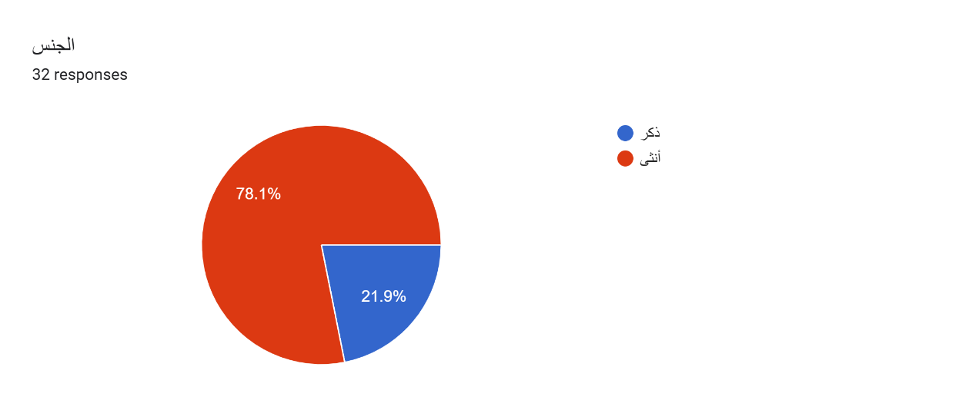

شكل رقم (1) توصيف العينة وفقا للجنس

النسبة المئوية | العدد | فئات المتغير | المتغير
62.5% | 20 | أقل من 30 سنة | العمر
18.8% | 6 | 30 – أقل من 40 سنة | العمر
15.6% | 5 | 40 – أقل من 50 سنة | العمر
3.1% | 1 | 50 سنة فأكثر | العمر
100% | 32 | الإجمالي | العمر

جدول رقم (4) توصيف العينة وفقا للعمرلمصدر الاستبانةا

كما أظهرت النتائج أن الفئة العمرية (30 – أقل من 40 سنة) جاءت في المرتبة الأولى بنسبة (40.5%)، مما يشير إلى أن معظم المشاركين ينتمون إلى الفئة العمرية الأكثر نشاطًا في سوق العمل.

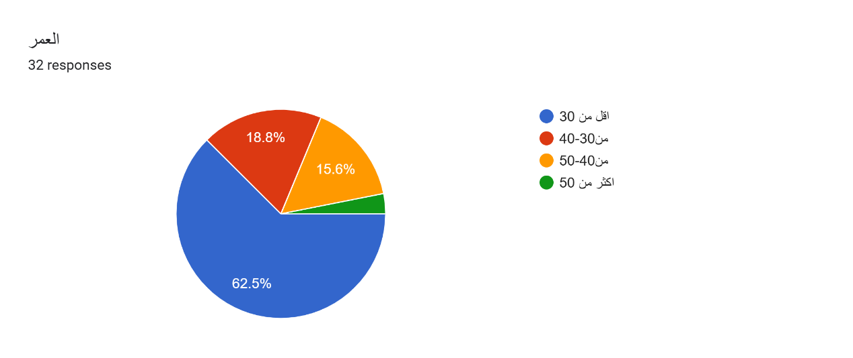

شكل رقم (2) توصيف العينة وفقا للعمر

النسبة المئوية | العدد | فئات المتغير | المتغير
16.2% | 6 | دبلوم | المؤهل العلمي
54.1% | 20 | بكالوريوس | المؤهل العلمي
21.6% | 8 | ماجستير | المؤهل العلمي
8.1% | 3 | دكتوراه | المؤهل العلمي
100% | 32 | الإجمالي | المؤهل العلمي

شكل رقم(5) توصيف العينة وفقا للمستوى التعليمي المصدر الاستبانة

وفيما يتعلق بالمؤهل العلمي، فقد شكل حملة البكالوريوس النسبة الأكبر من أفراد العينة بنسبة (54.1%)، يليهم حملة الماجستير بنسبة (21.6%).

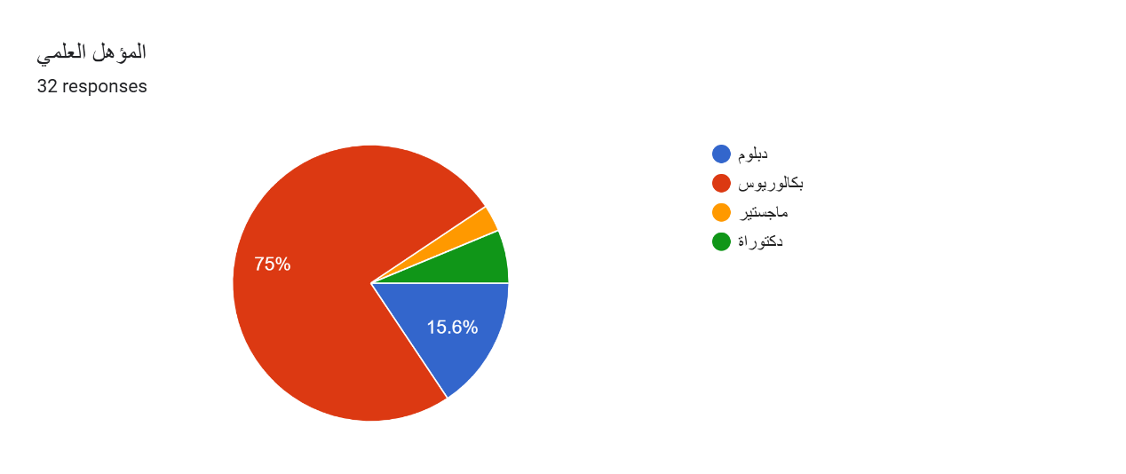
شكل رقم (3) توصيف العينة وفقا للمستوى التعليمي

التسويق الالكتروني البعد الأول: الموقع الإلكتروني
1/ يوفر الموقع الإلكتروني لشركة stc معلومات واضحة عن الخدمات المقدمة

النسبة المئوية | التكرار | الاستجابة
53.1% | 17 | موافق بشدة
37.5% | 12 | موافق
9.4% | 3 | محايد
0.0% | 0 | غير موافق
0.0% | 0 | غير موافق بشدة
100% | 32 | الإجمالي

المصدر: إعداد الباحث بالاعتماد على نتائج الاستبانة الإلكترونية.
يتضح من نتائج الجدول أن غالبية أفراد العينة يرون أن الخدمات المقدمة عبر الموقع الإلكتروني واضحة، حيث بلغت نسبة من وافقوا بشدة (53.1%)، في حين بلغت نسبة الموافقين (37.5%)، بينما بلغت نسبة المحايدين (9.4%). ولم تسجل أي استجابات في فئتي غير موافق أو غير موافق بشدة، مما يدل على ارتفاع مستوى وضوح الخدمات المقدمة عبر الموقع الإلكتروني من وجهة نظر أفراد العينة.
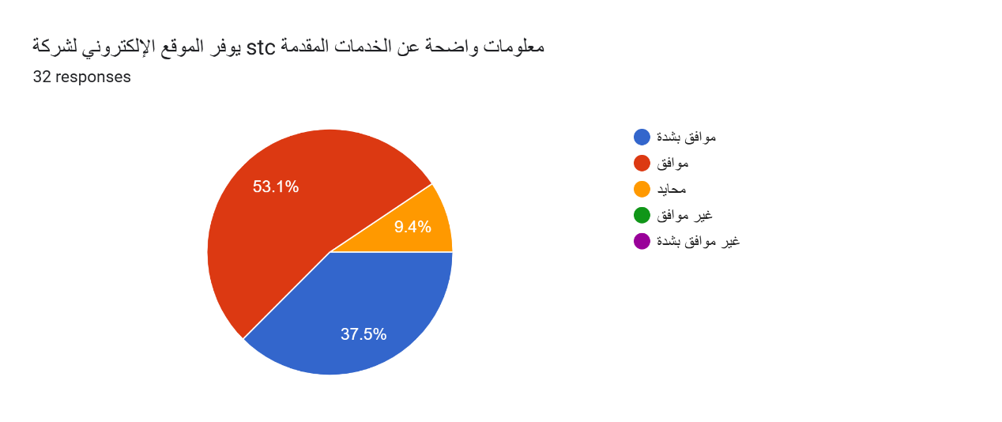

2/ يتميز الموقع الإلكتروني بسهولة الاستخدام والتنقل بين صفحاته

النسبة المئوية | التكرار | الاستجابة
43.8% | 14 | موافق بشدة
46.9% | 15 | موافق
3.1% | 1 | محايد
6.3% | 2 | غير موافق
0.0% | 0 | غير موافق بشدة
100% | 32 | الإجمالي

المصدر: إعداد الباحث بالاعتماد على نتائج الاستبانة الإلكترونية.
يتضح من نتائج الجدول أن غالبية أفراد العينة يرون أن الموقع الإلكتروني يتميز بسهولة الاستخدام والتنقل بين صفحاته، حيث بلغت نسبة الموافقين (46.9%)، نسبة الموافقين بشدة (43.8%)، في حين بلغت نسبة المحايدين (3.1%)، وبلغت نسبة غير الموافقين (6.3%)، ولم تسجل أي استجابة في فئة غير موافق بشدة. وتشير هذه النتائج إلى أن الموقع الإلكتروني يتمتع بدرجة عالية من سهولة الاستخدام والتنقل من وجهة نظر أفراد العينة
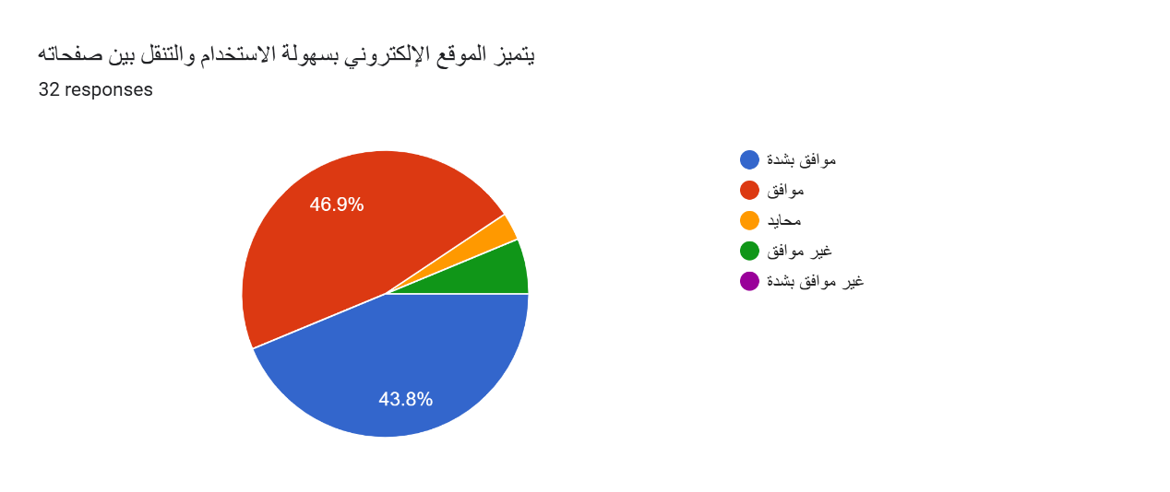

3/ يساعد الموقع الإلكتروني في التعرف على الخدمات الجديدة

النسبة المئوية | التكرار | الاستجابة
46.9% | 15 | موافق بشدة
50.0% | 16 | موافق
3.1% | 1 | محايد
0.0% | 0 | غير موافق
0.0% | 0 | غير موافق بشدة
100% | 32 | الإجمالي

المصدر: إعداد الباحث بالاعتماد على نتائج الاستبانة الإلكترونية.
الموقع الإلكتروني يساعد في التعرف على الخدمات الجديدة، حيث بلغت نسبة الموافقين (50.0%)، تلتها نسبة الموافقين بشدة (46.9%)، بينما بلغت نسبة المحايدين (3.1%)، ولم تسجل أي استجابات في فئتي غير موافق وغير موافق بشدة. وتدل هذه النتائج على أن الموقع الإلكتروني يؤدي دورًا فعالًا في تعريف العملاء بالخدمات الجديدة التي تقدمها الشركة

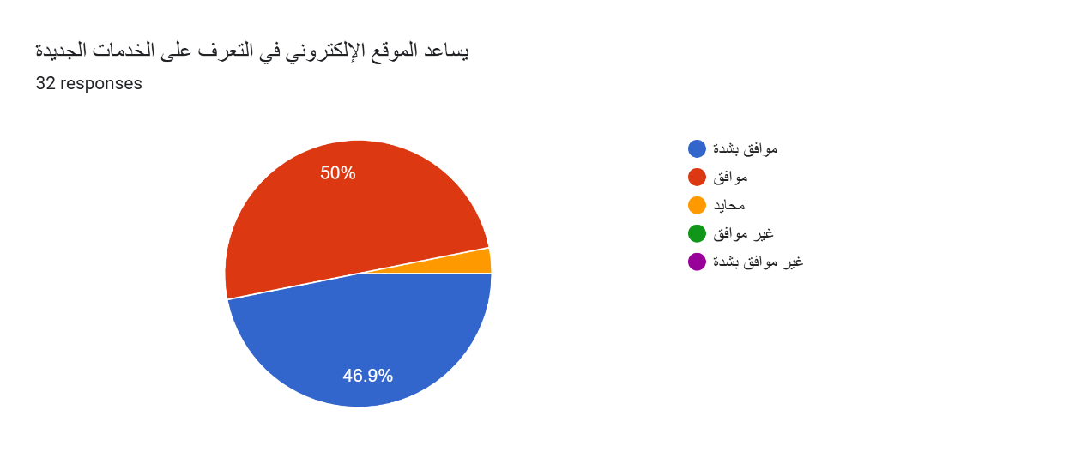

4 / يوفر الموقع الإلكتروني معلومات محدثة باستمرار
النسبة المئوية | التكرار | الاستجابة
40.6% | 13 | موافق بشدة
46.9% | 15 | موافق
6.3% | 2 | محايد
6.3% | 2 | غير موافق
0.0% | 0 | غير موافق بشدة
100% | 32 | الإجمالي

المصدر: إعداد الباحث بالاعتماد على نتائج الاستبانة الإلكترونية.

الموقع الإلكتروني يوفر معلومات محدثة باستمرار، حيث بلغت نسبة الموافقين (46.9%)، تلتها نسبة الموافقين بشدة (40.6%)، في حين بلغت نسبة المحايدين (6.3%)، وبلغت نسبة غير الموافقين (6.3%)، ولم تسجل أي استجابة في فئة غير موافق بشدة. وتدل هذه النتائج على أن الموقع الإلكتروني يُعد مصدرًا مهمًا للمعلومات المحدثة المتعلقة بخدمات الشركة، الأمر الذي يسهم في تعزيز ثقة العملاء وتحسين تجربتهم ودعم قراراتهم الشرائية.

5/ يعزز الموقع الإلكتروني ثقتي بخدمات شركة STC

النسبة المئوية | التكرار | الاستجابة
53.1% | 17 | موافق بشدة
31.3% | 10 | موافق
15.6% | 5 | محايد
0.0% | 0 | غير موافق
0.0% | 0 | غير موافق بشدة
100% | 32 | الإجمالي

المصدر: إعداد الباحث بالاعتماد على نتائج الاستبانة الإلكترونية.
الموقع الإلكتروني يعزز ثقتهم بخدمات الشركة، حيث بلغت نسبة الموافقين بشدة (53.1%)، تلتها نسبة الموافقين (31.3%)، بينما بلغت نسبة المحايدين (15.6%)، ولم تسجل أي استجابات في فئتي غير موافق وغير موافق بشدة. وتوضح هذه النتائج أن الموقع الإلكتروني يسهم بدرجة كبيرة في تعزيز ثقة العملاء بخدمات الشركة من خلال توفير المعلومات والعروض بطريقة احترافية، الأمر الذي يدعم صورة الشركة ويزيد من احتمالية اتخاذ العملاء لقرار شراء خدماتها.
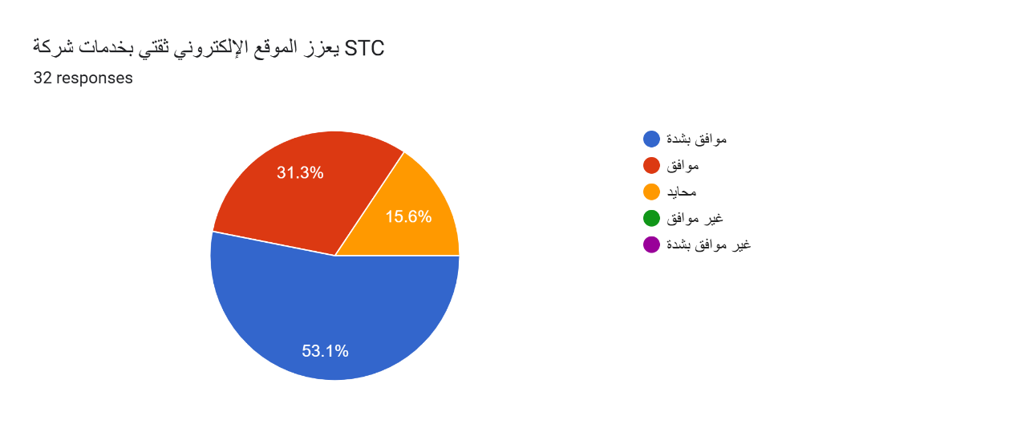

البعد الثاني: وسائل التواصل الاجتماعي
1/ تعرض STC خدماتها بفاعلية عبر وسائل التواصل الاجتماعي

النسبة المئوية | التكرار | الاستجابة
59.4% | 19 | موافق بشدة
31.3% | 10 | موافق
9.4% | 3 | محايد
0.0% | 0 | غير موافق
0.0% | 0 | غير موافق بشدة
100% | 32 | الإجمالي

المصدر: إعداد الباحث بالاعتماد على نتائج الاستبانة الإلكترونية.
حيث بلغت نسبة الموافقين بشدة (59.4%)، تلتها نسبة الموافقين (31.3%)، في حين بلغت نسبة المحايدين (9.4%)، ولم تسجل أي استجابات ضمن فئتي غير موافق وغير موافق بشدة. وتدل هذه النتائج على أن وسائل التواصل الاجتماعي تُعد قناة فعّالة تستخدمها شركة STC في عرض خدماتها والوصول إلى العملاء، مما يعزز من فاعلية أنشطة التسويق الإلكتروني ويزيد من تفاعل المستهلكين مع الخدمات المقدمة.
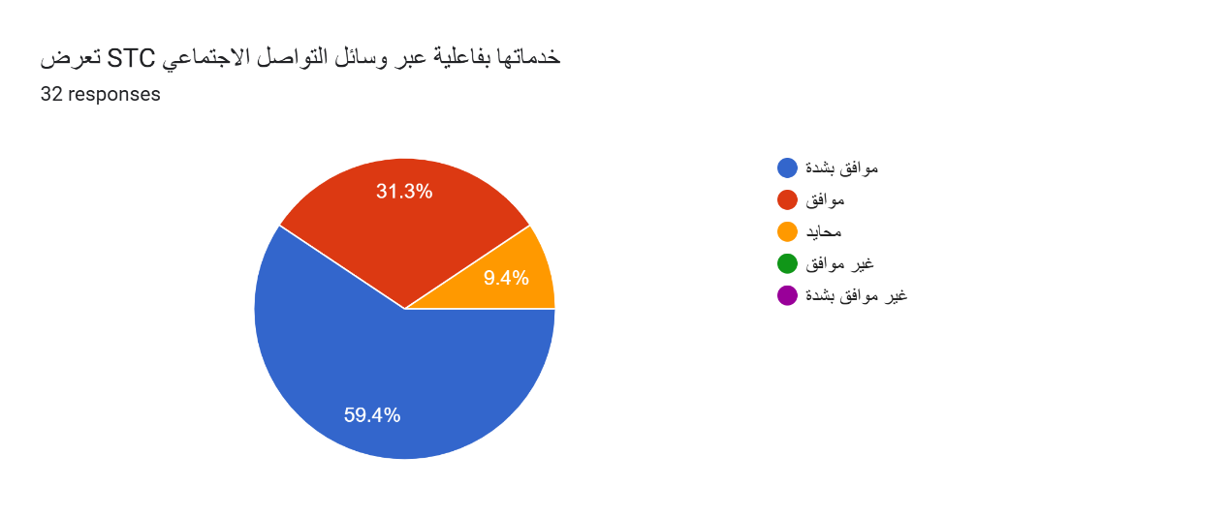

2/ تساعد منشورات الشركة في التعرف على العروض الجديدة

النسبة المئوية | التكرار | الاستجابة
46.9% | 15 | موافق بشدة
50.0% | 16 | موافق
3.1% | 1 | محايد
0.0% | 0 | غير موافق
0.0% | 0 | غير موافق بشدة
100% | 32 | الإجمالي

المصدر: إعداد الباحث بالاعتماد على نتائج الاستبانة الإلكترونية.
بلغت نسبة الموافقين (50.0%)، تلتها نسبة الموافقين بشدة (46.9%)، بينما بلغت نسبة المحايدين (3.1%)، ولم تُسجل أي استجابات في فئتي غير موافق وغير موافق بشدة. وتدل هذه النتائج على أن منشورات الشركة عبر المنصات الرقمية تُعد وسيلة فعالة لإيصال العروض الجديدة إلى العملاء، مما يعزز دور وسائل التواصل الاجتماعي في دعم التسويق الإلكتروني وزيادة وعي المستهلكين بالخدمات والعروض التي تقدمها الشركة
. 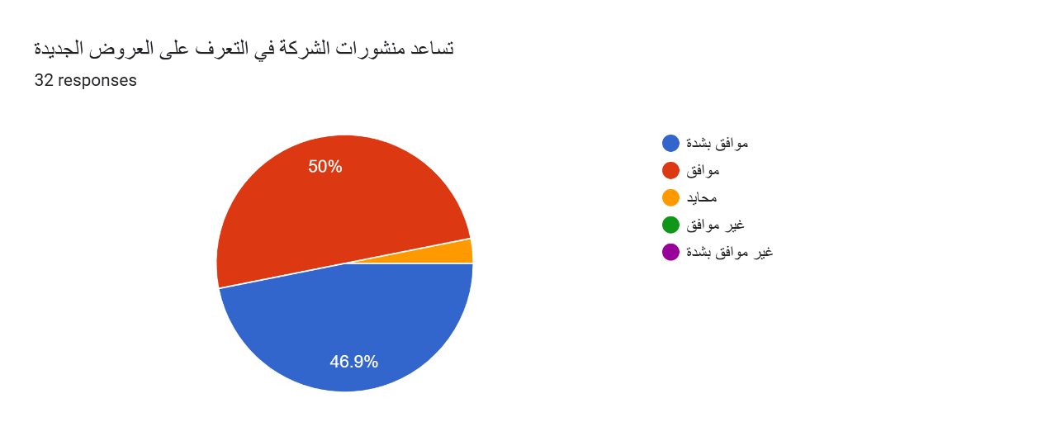
3/ أتفاعل مع المحتوى الذي تنشره الشركة عبر وسائل التواصل الاجتماعي

النسبة المئوية | التكرار | الاستجابة
12.5% | 4 | موافق بشدة
31.3% | 10 | موافق
21.9% | 7 | محايد
34.4% | 11 | غير موافق
0.0% | 0 | غير موافق بشدة
100% | 32 | الإجمالي

المصدر: إعداد الباحث بالاعتماد على نتائج الاستبانة الإلكترونية.
حيث جاءت أعلى نسبة لفئة غير موافق (34.4%)، تلتها فئة موافق (31.3%)، ثم محايد (21.9%)، في حين بلغت نسبة موافق بشدة (12.5%)، ولم تسجل أي استجابات لفئة غير موافق بشدة. وتشير هذه النتائج إلى أن مستوى الثقة بالمحتوى الذي تنشره شركة STC عبر وسائل التواصل الاجتماعي جاء متوسطًا ويميل إلى الانخفاض نسبيًا، مما يدل على أهمية تعزيز مصداقية المحتوى الرقمي المقدم بما يسهم في زيادة ثقة العملاء وتحسين فاعلية التسويق الإلكتروني.
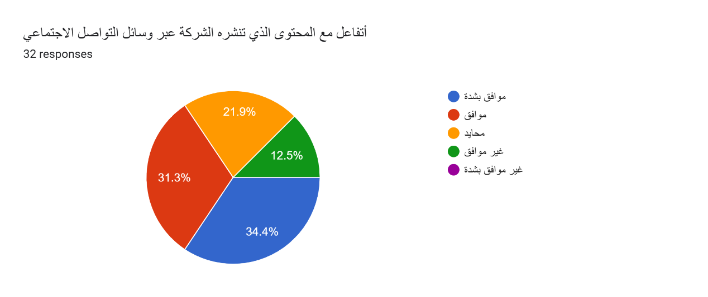

4/ تؤثر وسائل التواصل الاجتماعي في تكوين انطباعي عن الشركة

النسبة المئوية | التكرار | الاستجابة
40.6% | 13 | موافق بشدة
37.5% | 12 | موافق
12.5% | 4 | محايد
9.4% | 3 | غير موافق
0.0% | 0 | غير موافق بشدة
100% | 32 | الإجمالي

المصدر: إعداد الباحث بالاعتماد على نتائج الاستبانة الإلكترونية.
تشير نتائج الجدول إلى أن غالبية أفراد العينة يرون أن وسائل التواصل الاجتماعي تؤثر في تكوين انطباعهم عن شركة STC، حيث بلغت نسبة الموافقين بشدة (40.6%)، تلتها نسبة الموافقين (37.5%)، بينما بلغت نسبة المحايدين (12.5%)، في حين بلغت نسبة غير الموافقين (9.4%)، ولم تُسجل أي استجابات في فئة غير موافق بشدة. وتدل هذه النتائج على أن وسائل التواصل الاجتماعي تُعد من القنوات المؤثرة في تشكيل الصورة الذهنية والانطباعات الأولية لدى العملاء تجاه الشركة، مما يعزز دورها في دعم أنشطة التسويق الإلكتروني والتأثير في سلوك المستهلك.

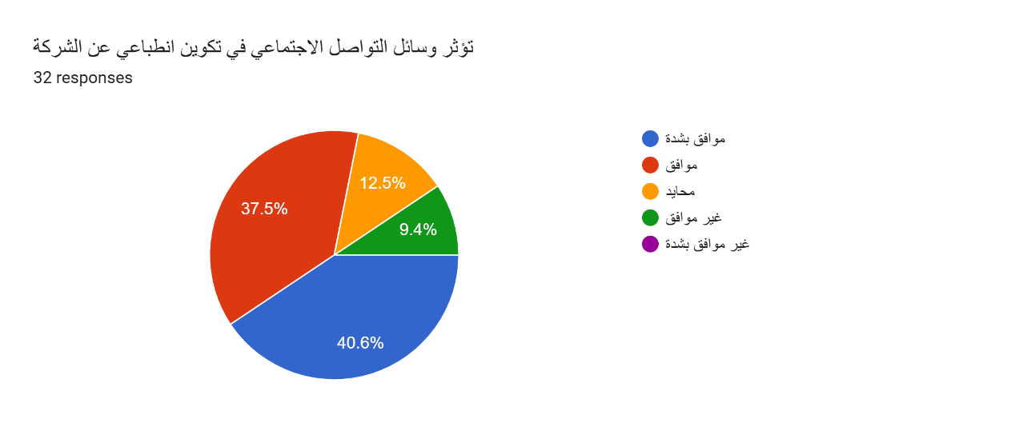

5/ تساعد وسائل التواصل الاجتماعي في اتخاذ قرارات شراء الخدمات

النسبة المئوية | التكرار | الاستجابة
50.0% | 16 | موافق بشدة
40.6% | 13 | موافق
6.3% | 2 | محايد
0.0% | 0 | غير موافق
3.1% | 1 | غير موافق بشدة
100% | 32 | الإجمالي

المصدر: إعداد الباحث بالاعتماد على نتائج الاستبانة الإلكترونية.
تشير نتائج الجدول إلى أن غالبية أفراد العينة يعتقدون أن وسائل التواصل الاجتماعي تساعد في اتخاذ قرارات شراء خدمات شركة STC، حيث بلغت نسبة الموافقين بشدة (50.0%)، تلتها نسبة الموافقين (40.6%)، بينما بلغت نسبة المحايدين (6.3%)، وسجلت فئة غير موافق بشدة (3.1%)، في حين لم تُسجل أي استجابات لفئة غير موافق. وتؤكد هذه النتائج أن وسائل التواصل الاجتماعي تُعد من أكثر أدوات التسويق الإلكتروني تأثيرًا في دعم قرارات شراء العملاء، من خلال ما توفره من معلومات وتفاعل مستمر مع خدمات الشركة.

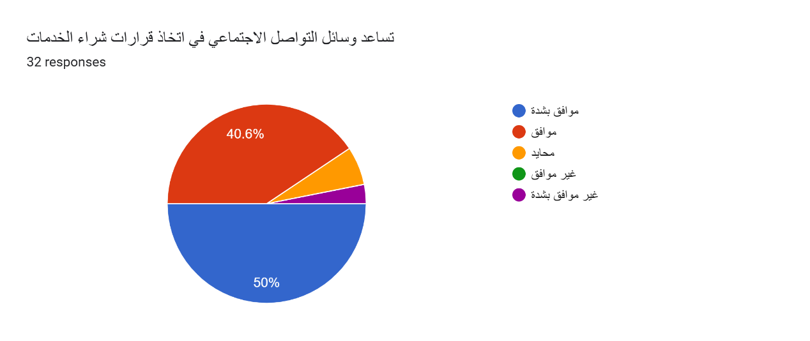

البعد الثالث: الإعلانات الإلكترونية
1/ تجذبني الإعلانات الإلكترونية الخاصة بشركة STC

النسبة المئوية | التكرار | الاستجابة
28.1% | 9 | موافق بشدة
37.5% | 12 | موافق
12.5% | 4 | محايد
15.6% | 5 | غير موافق
6.3% | 2 | غير موافق بشدة
100% | 32 | الإجمالي

المصدر: إعداد الباحث بالاعتماد على نتائج الاستبانة الإلكترونية.
تشير نتائج الجدول إلى أن غالبية أفراد العينة يرون أن الإعلانات الإلكترونية الخاصة بشركة STC تجذب انتباههم، حيث بلغت نسبة الموافقين (37.5%)، تلتها نسبة الموافقين بشدة (28.1%)، بينما بلغت نسبة المحايدين (12.5%). وفي المقابل، بلغت نسبة غير الموافقين (15.6%)، ونسبة غير الموافقين بشدة (6.3%). وتدل هذه النتائج على وجود اتجاه إيجابي لدى معظم أفراد العينة نحو جاذبية الإعلانات الإلكترونية التي تقدمها شركة STC، مما يعكس دورها في تعزيز اهتمام العملاء بخدمات الشركة ودعم جهود التسويق الإلكتروني.
صدق الاتساق الداخلي لأداة الدراسة

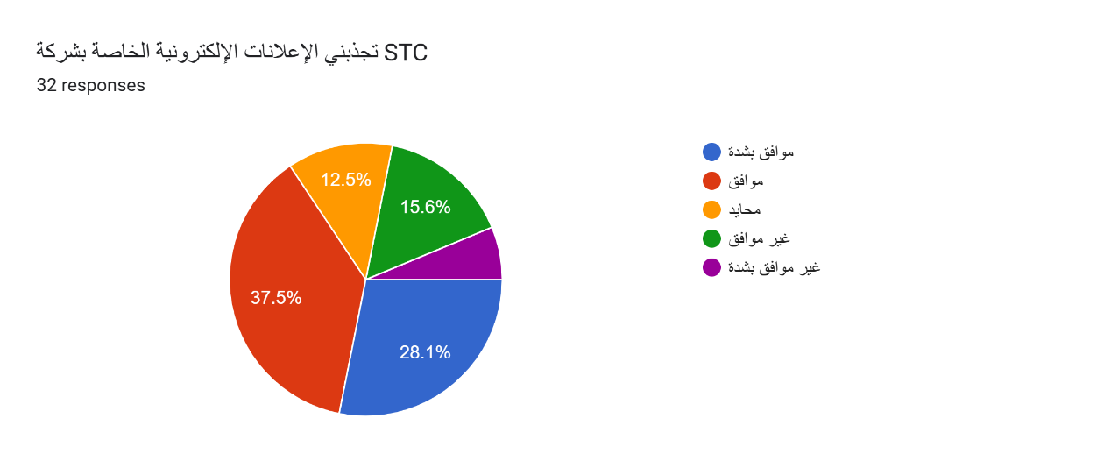

2/ توفر الإعلانات الإلكترونية معلومات كافية عن الخدمات

النسبة المئوية | التكرار | الاستجابة
31.3% | 10 | موافق بشدة
46.9% | 15 | موافق
18.8% | 6 | محايد
3.1% | 1 | غير موافق
0.0% | 0 | غير موافق بشدة
100% | 32 | الإجمالي

المصدر: إعداد الباحث بالاعتماد على نتائج الاستبانة الإلكترونية.
تشير نتائج الجدول إلى أن غالبية أفراد العينة يرون أن الإعلانات الإلكترونية الخاصة بشركة STC توفر معلومات كافية عن الخدمات، حيث بلغت نسبة الموافقين (46.9%)، تلتها نسبة الموافقين بشدة (31.3%)، بينما بلغت نسبة المحايدين (18.8%)، في حين بلغت نسبة غير الموافقين (3.1%)، ولم تُسجل أي استجابات في فئة غير موافق بشدة. وتدل هذه النتائج على أن الإعلانات الإلكترونية تسهم بدرجة كبيرة في تزويد العملاء بالمعلومات اللازمة عن خدمات الشركة، مما يعزز قدرتهم على التعرف على الخدمات واتخاذ قرارات الشراء بصورة أكثر وعيًا.

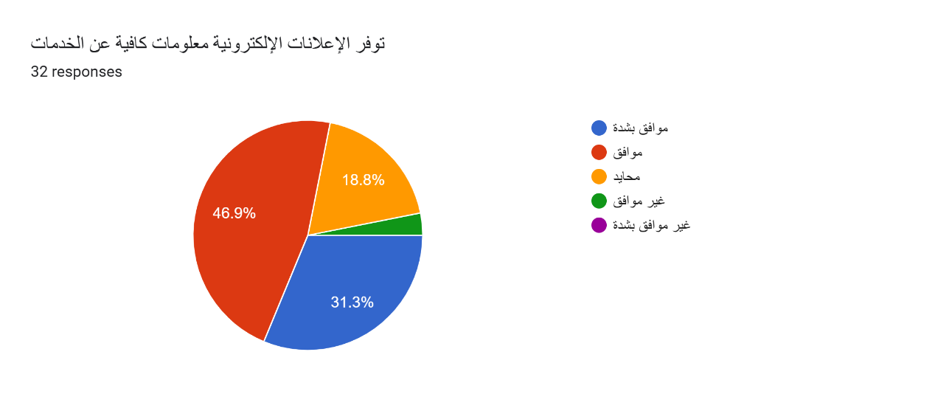

3/ تساعد الإعلانات الإلكترونية في التعرف على العروض الجديدة

النسبة المئوية | التكرار | الاستجابة
37.5% | 12 | موافق بشدة
56.3% | 18 | موافق
6.3% | 2 | محايد
0.0% | 0 | غير موافق
0.0% | 0 | غير موافق بشدة
100% | 32 | الإجمالي

المصدر: إعداد الباحث بالاعتماد على نتائج الاستبانة الإلكترونية.
تشير نتائج الجدول إلى أن غالبية أفراد العينة يرون أن الإعلانات الإلكترونية الخاصة بشركة STC تساعد في التعرف على العروض الجديدة، حيث بلغت نسبة الموافقين (56.3%)، تلتها نسبة الموافقين بشدة (37.5%)، بينما بلغت نسبة المحايدين (6.3%)، ولم تُسجل أي استجابات في فئتي غير موافق وغير موافق بشدة. وتدل هذه النتائج على أن الإعلانات الإلكترونية تمثل وسيلة فعالة لإيصال المعلومات المتعلقة بالعروض الجديدة إلى العملاء، مما يعزز اطلاعهم على الخدمات والعروض التسويقية التي تقدمها الشركة، ويسهم في زيادة فاعلية التسويق الإلكتروني.

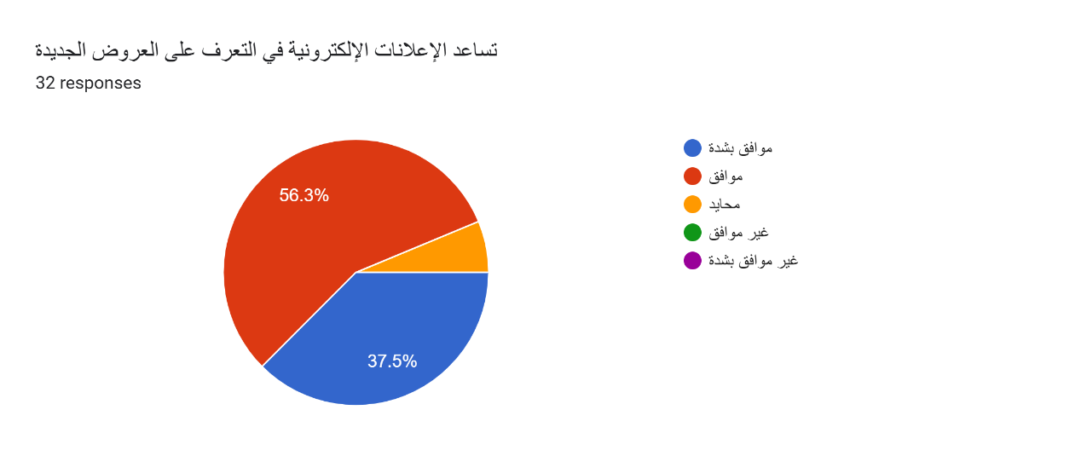

4/ تؤثر الإعلانات الإلكترونية في رغبتي بشراء الخدمات
النسبة المئوية | التكرار | الاستجابة
40.6% | 13 | موافق بشدة
37.5% | 12 | موافق
12.5% | 4 | محايد
9.4% | 3 | غير موافق
0.0% | 0 | غير موافق بشدة
100% | 32 | الإجمالي

المصدر: إعداد الباحث بالاعتماد على نتائج الاستبانة الإلكترونية.
تشير نتائج الجدول إلى أن غالبية أفراد العينة يرون أن الإعلانات الإلكترونية الخاصة بشركة STC تؤثر في رغبتهم بشراء الخدمات، حيث بلغت نسبة الموافقين بشدة (40.6%)، تلتها نسبة الموافقين (37.5%)، بينما بلغت نسبة المحايدين (12.5%)، في حين بلغت نسبة غير الموافقين (9.4%)، ولم تُسجل أي استجابات في فئة غير موافق بشدة. وتدل هذه النتائج على وجود تأثير إيجابي للإعلانات الإلكترونية في تعزيز رغبة العملاء في شراء خدمات الشركة، مما يؤكد أهميتها كأحد أدوات التسويق الإلكتروني الفاعلة في التأثير على السلوك الشرائي للمستهلكين.
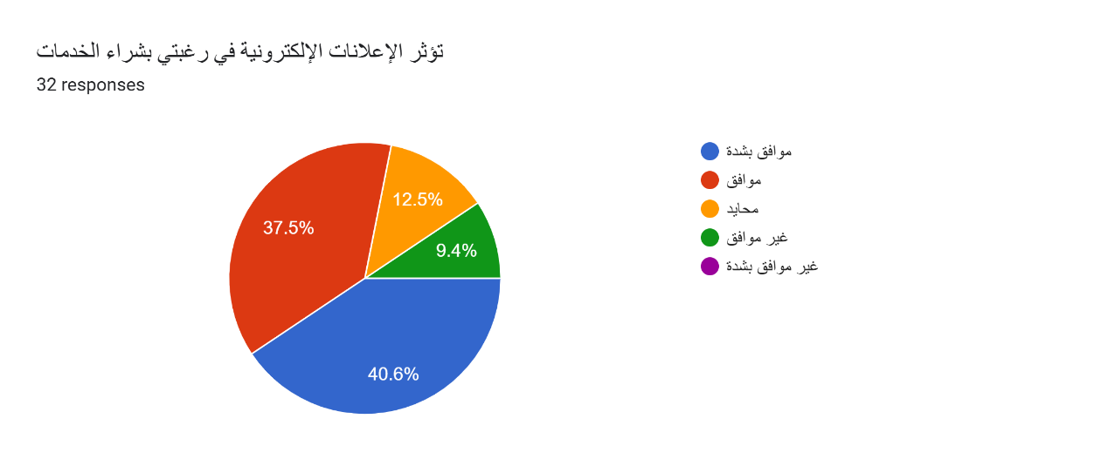

5/ تتميز الإعلانات الإلكترونية الخاصة بالشركة بالوضوح والجاذبية
النسبة المئوية | التكرار | الاستجابة
31.3% | 10 | موافق بشدة
50.0% | 16 | موافق
12.5% | 4 | محايد
3.1% | 1 | غير موافق
3.1% | 1 | غير موافق بشدة
100% | 32 | الإجمالي

المصدر: إعداد الباحث بالاعتماد على نتائج الاستبانة الإلكترونية.
تشير نتائج الجدول إلى أن غالبية أفراد العينة يرون أن الإعلانات الإلكترونية الخاصة بشركة STC تتميز بالوضوح والجاذبية، حيث بلغت نسبة الموافقين (50.0%)، تلتها نسبة الموافقين بشدة (31.3%)، بينما بلغت نسبة المحايدين (12.5%)، في حين بلغت نسبة غير الموافقين (3.1%)، وكذلك بلغت نسبة غير الموافقين بشدة (3.1%). وتدل هذه النتائج على أن معظم العملاء ينظرون إلى الإعلانات الإلكترونية للشركة على أنها واضحة وجذابة، وهو ما يعزز قدرتها على جذب انتباه العملاء وإيصال الرسائل التسويقية بصورة فعالة، بما يدعم نجاح أنشطة التسويق الإلكتروني للشركة.
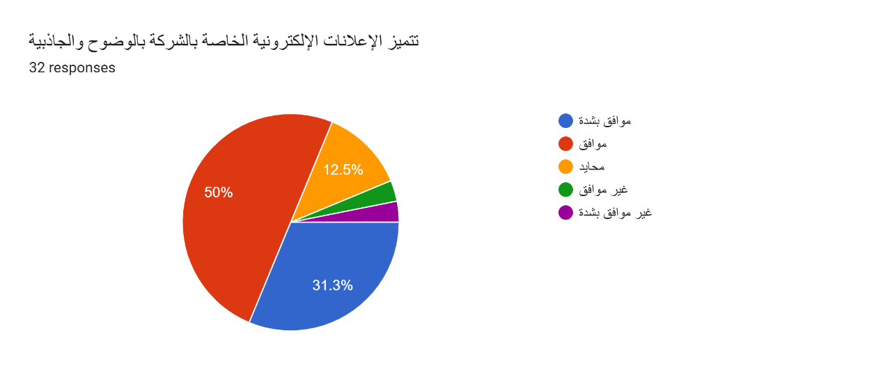

البعد الرابع: البريد الإلكتروني

1/ أتلقى رسائل إلكترونية تسويقية من شركة STC

النسبة المئوية | التكرار | الاستجابة
37.5% | 12 | موافق بشدة
46.9% | 15 | موافق
9.4% | 3 | محايد
6.3% | 2 | غير موافق
0.0% | 0 | غير موافق بشدة
100% | 32 | الإجمالي

المصدر: إعداد الباحث بالاعتماد على نتائج الاستبانة الإلكترونية.
تشير نتائج الجدول إلى أن غالبية أفراد العينة أفادوا بأنهم يتلقون رسائل إلكترونية تسويقية من شركة STC، حيث بلغت نسبة الموافقين (46.9%)، تلتها نسبة الموافقين بشدة (37.5%)، بينما بلغت نسبة المحايدين (9.4%)، في حين بلغت نسبة غير الموافقين (6.3%)، ولم تُسجل أي استجابات في فئة غير موافق بشدة. وتدل هذه النتائج على أن البريد الإلكتروني يُعد من الوسائل التسويقية التي تعتمد عليها الشركة للتواصل مع عملائها وإيصال الرسائل الترويجية، مما يسهم في تعزيز وصول المعلومات التسويقية إلى شريحة واسعة من العملاء.
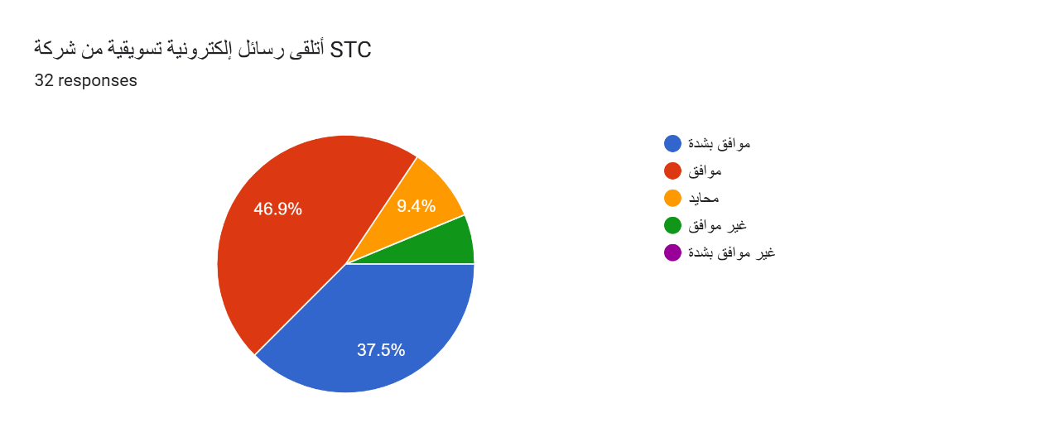

2/ توفر الرسائل الإلكترونية معلومات مفيدة عن الخدمات

النسبة | التكرار | الاستجابة
34.4% | 11 | موافق بشدة
50.0% | 16 | موافق
12.5% | 4 | محايد
3.1% | 1 | غير موافق
0.0% | 0 | غير موافق بشدة
100% | 32 | الإجمالي

المصدر: إعداد الباحث بالاعتماد على نتائج الاستبانة الإلكترونية.
تشير النتائج إلى أن غالبية أفراد العينة يرون أن الرسائل الإلكترونية التي ترسلها شركة STC توفر معلومات مفيدة عن الخدمات، حيث بلغت نسبة الموافقين بشدة (34.4%) والموافقين (50.0%)، أي بنسبة إجمالية قدرها 84.4% من إجمالي أفراد العينة. في المقابل، بلغت نسبة المحايدين 12.5%، بينما أبدى 3.1% فقط عدم موافقتهم، ولم يسجل أي مشارك خيار غير موافق بشدة. وتدل هذه النتائج على أن الرسائل الإلكترونية تعد وسيلة فعالة في تزويد العملاء بالمعلومات المتعلقة بخدمات الشركة، مما يعزز دور البريد الإلكتروني كأحد أدوات التسويق الإلكتروني المؤثرة في تحسين وعي العملاء بالخدمات المقدمة.

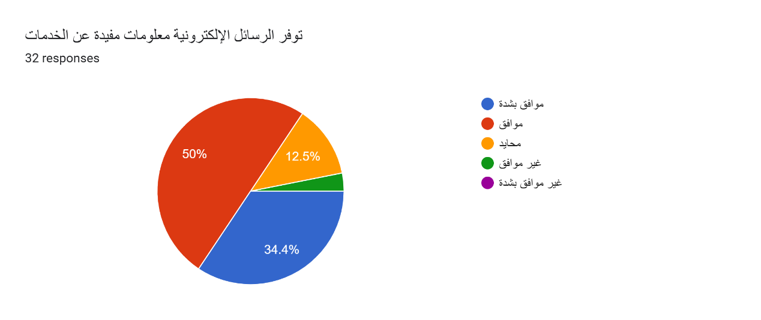
3/ تساعد الرسائل الإلكترونية في التعرف على العروض الترويجية

النسبة | التكرار | الاستجابة
40.6% | 13 | موافق بشدة
46.9% | 15 | موافق
12.5% | 4 | محايد
0.0% | 0 | غير موافق
0.0% | 0 | غير موافق بشدة
100% | 32 | الإجمالي

المصدر: إعداد الباحث بالاعتماد على نتائج الاستبانة الإلكترونية.
تشير النتائج إلى أن غالبية أفراد العينة يرون أن الرسائل الإلكترونية تساعد في التعرف على العروض الترويجية، حيث بلغت نسبة الموافقين بشدة (40.6%)، بينما بلغت نسبة الموافقين (46.9%)، أي أن ما مجموعه 87.5% من أفراد العينة لديهم اتجاه إيجابي نحو هذه العبارة. في المقابل، بلغت نسبة المحايدين 12.5%، ولم يسجل أي من المشاركين استجابة "غير موافق" أو "غير موافق بشدة". وتدل هذه النتائج على أن الرسائل الإلكترونية تُعد وسيلة فعالة في تعريف العملاء بالعروض الترويجية التي تقدمها شركة STC، مما يعزز دور البريد الإلكتروني كأحد أدوات التسويق الإلكتروني المؤثرة في دعم قرارات شراء الخدمات
.
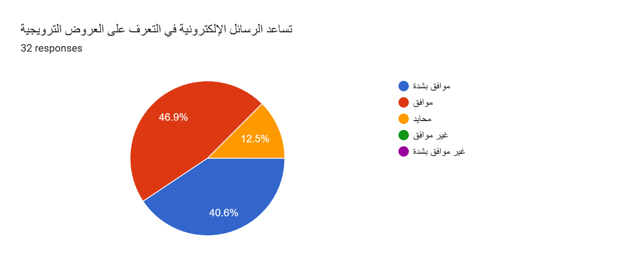

4/ تشجعني الرسائل الإلكترونية على الاستفادة من الخدمات الجديدة

النسبة | التكرار | الاستجابة
31.3% | 10 | موافق بشدة
40.6% | 13 | موافق
12.5% | 4 | محايد
12.5% | 4 | غير موافق
3.1% | 1 | غير موافق بشدة
100% | 32 | الإجمالي
المصدر: إعداد الباحث بالاعتماد على نتائج الاستبانة الإلكترونية.
يتضح من نتائج الجدول أن غالبية أفراد العينة لديهم اتجاهات إيجابية نحو العبارة "تشجعني الرسائل الإلكترونية على الاستفادة من الخدمات الجديدة"، حيث بلغت نسبة الموافقين 40.6% (13 مستجيبًا)، تلتها نسبة الموافقين بشدة 31.3% (10 مستجيبين)، مما يعني أن 71.9% من أفراد العينة يؤكدون أن الرسائل الإلكترونية تسهم في تشجيعهم على الاستفادة من الخدمات الجديدة التي تقدمها شركة STC.نسبة المحايدين 12.5% (4 مستجيبين)، كما بلغت نسبة غير الموافقين 12.5% (4 مستجيبين)، بينما سجلت نسبة غير الموافقين بشدة 3.1% (مستجيب واحد) فقط.

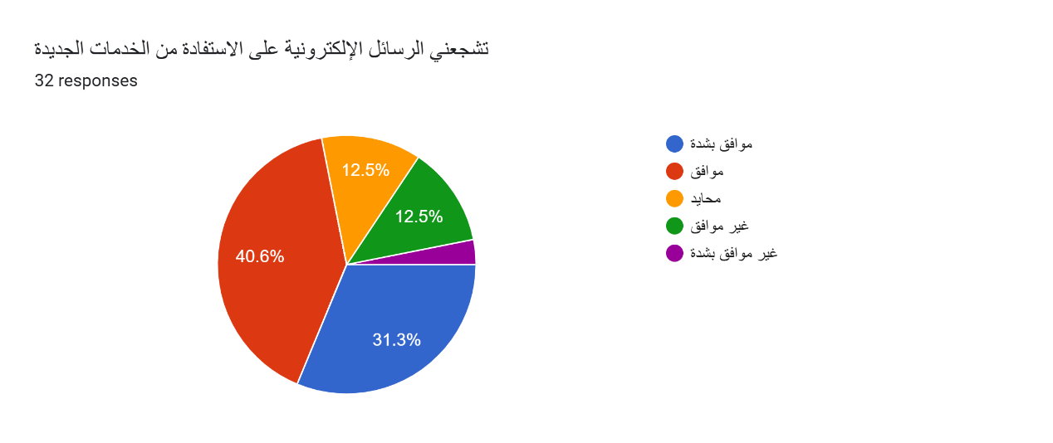

5/ يعد البريد الإلكتروني وسيلة فعالة للتواصل التسويقي مع العملاء

النسبة | التكرار | الاستجابة
37.5% | 12 | موافق بشدة
25.0% | 8 | موافق
21.9% | 7 | محايد
12.5% | 4 | غير موافق
3.1% | 1 | غير موافق بشدة
100% | 32 | الإجمالي

المصدر: إعداد الباحث بالاعتماد على نتائج الاستبانة الإلكترونية.
يبين الجدول آراء أفراد العينة حول العبارة "يعد البريد الإلكتروني وسيلة فعالة للتواصل التسويقي مع العملاء"، حيث أظهرت النتائج أن نسبة 37.5% من أفراد العينة 12 مستجيبًا يوافقون بشدة على هذه العبارة، بينما بلغت نسبة (25.0%) 8 مستجيبين ممن يوافقون، لتصل نسبة الموافقة الإجمالية إلى 62.5%، وهو ما يعكس قناعة غالبية أفراد العينة بفعالية البريد الإلكتروني كوسيلة للتواصل التسويقي.بلغت نسبة المحايدين (21.9% )7 مستجيبين، في حين بلغت نسبة غير الموافقين (12.5%)4 مستجيبين وسجلت نسبة غير الموافقين بشدة 3.1%) مستجيب واحد
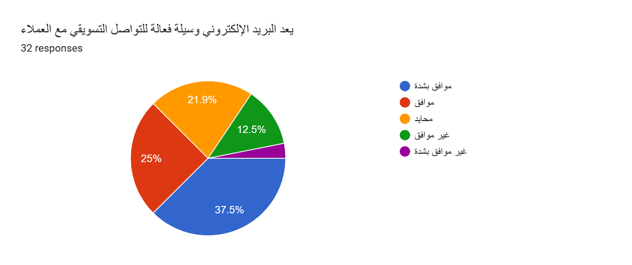
المحور الثاني قرارات الشراء البعد الأول: التعرف على الحاجة
1/ تساعدني الأنشطة التسويقية الإلكترونية على إدراك حاجتي إلى خدمات STC

النسبة | التكرار | الاستجابة
46.9% | 15 | موافق بشدة
37.5% | 12 | موافق
9.4% | 3 | محايد
6.3% | 2 | غير موافق
0.0% | 0 | غير موافق بشدة
100% | 32 | الإجمالي

المصدر: إعداد الباحث بالاعتماد على نتائج الاستبانة الإلكترونية.
يوضح الجدول آراء أفراد العينة حول مدى مساهمة الأنشطة التسويقية الإلكترونية في مساعدتهم على إدراك حاجتهم إلى خدمات شركة STC. وقد أظهرت النتائج أن 46.9% من أفراد العينة 15 مستجيبًا يوافقون بشدة على هذه العبارة، بينما أفاد (37.5%) (12 مستجيبًا بأنهم يوافقون عليها، لتبلغ نسبة الموافقة الإجمالية 84.4%، وهي نسبة مرتفعة تعكس فاعلية الأنشطة التسويقية الإلكترونية في تنبيه العملاء إلى احتياجاتهم وتحفيز اهتمامهم بخدمات الشركة. بلغت نسبة المحايدين (9.4% )3 مستجيبين)، في حين بلغت نسبة غير الموافقين 6.3%)) مستجيبان، ولم يسجل أي من أفراد العينة استجابة غير موافق بشدة. وتشير هذه النتائج إلى أن الأنشطة التسويقية الإلكترونية التي تنفذها شركة STC تؤدي دورًا مهمًا في تعزيز وعي العملاء باحتياجاتهم، وهو ما يسهم في دعم مراحل اتخاذ قرار الشراء.
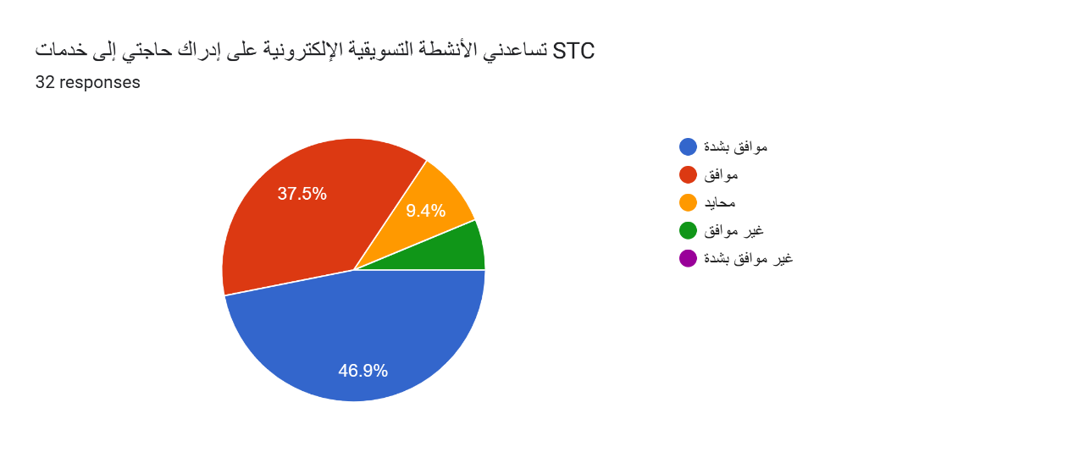

2/تجعلني العروض الرقمية أكثر اهتماماً بالخدمات الجديدة

النسبة | التكرار | الاستجابة
43.8% | 14 | موافق بشدة
34.4% | 11 | موافق
15.6% | 5 | محايد
6.3% | 2 | غير موافق
0.0% | 0 | غير موافق بشدة
100% | 32 | الإجمالي

المصدر: إعداد الباحث بالاعتماد على نتائج الاستبانة الإلكترونية.
يبين الجدول آراء أفراد العينة حول العبارة "تجعلني العروض الرقمية أكثر اهتمامًا بالخدمات الجديدة"، حيث أظهرت النتائج أن 43.8% من أفراد العينة (14 مستجيبًا) وافقوا بشدة على العبارة، بينما 34.4% (11 مستجيبًا) وافقوا، وهو ما يشير إلى أن غالبية المشاركين يرون أن العروض الرقمية التي تقدمها شركة STC تسهم في زيادة اهتمامهم بالخدمات الجديدة. في المقابل، بلغت نسبة المحايدين 15.6% (5 مستجيبين)، بينما بلغت نسبة غير الموافقين 6.3% (مستجيبان)، ولم يسجل أي مستجيب موقف غير موافق بشدة.
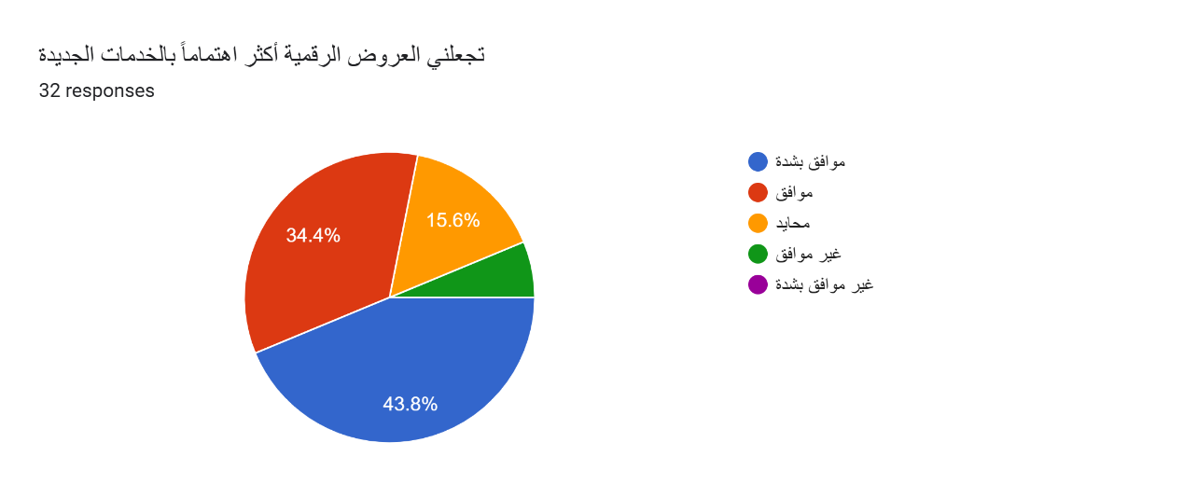

3/ أتعرف على احتياجاتي للخدمات من خلال المحتوى الإلكتروني للشركة

النسبة | التكرار | الاستجابة
43.8% | 14 | موافق بشدة
46.9% | 15 | موافق
12.5% | 4 | محايد
3.1% | 1 | غير موافق
0.0% | 0 | غير موافق بشدة
100% | 32 | الإجمالي

المصدر: إعداد الباحث بالاعتماد على نتائج الاستبانة الإلكترونية.
يوضح الجدول آراء أفراد العينة حول العبارة "تجعلني العروض الرقمية أكثر اهتمامًا بالخدمات الجديدة"، حيث أظهرت النتائج أن غالبية المبحوثين كانت آراؤهم إيجابية؛ إذ بلغت نسبة الموافقين 46.9% بواقع 15 مستجيبًا، تلتها نسبة الموافقين بشدة 43.8% بواقع 14 مستجيبًا، مما يعني أن 90.7% من أفراد العينة لديهم اتجاه إيجابي نحو تأثير العروض الرقمية في زيادة اهتمامهم بالخدمات الجديدة. في المقابل، بلغت نسبة المحايدين 12.5% بواقع 4 مستجيبين، بينما أبدى 3.1% فقط (مستجيب واحد) عدم موافقتهم، ولم يسجل أي مستجيب حالة غير موافق بشدة (0.0%).
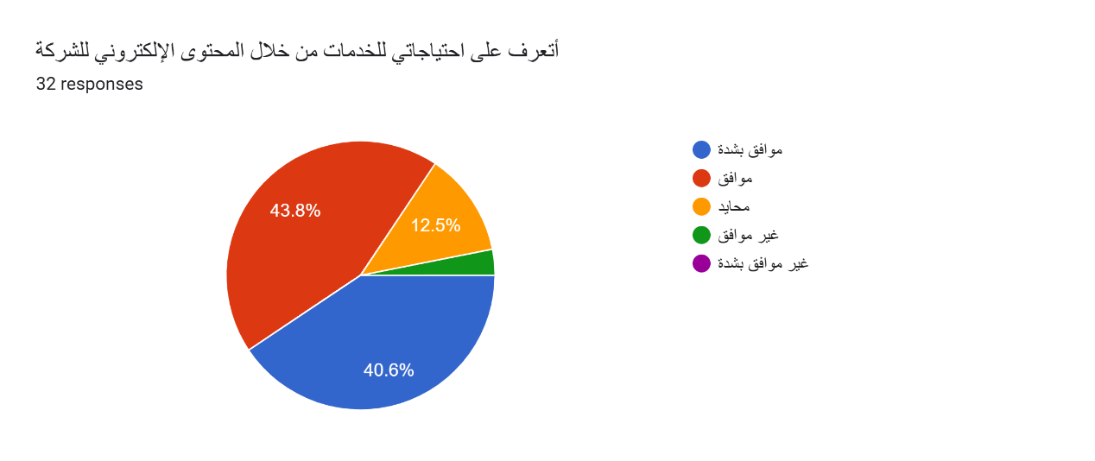
البعد الثاني: البحث عن المعلومات

1/أعتمد على القنوات الإلكترونية للشركة للحصول على المعلومات

النسبة | التكرار | الاستجابة
43.8% | 14 | موافق بشدة
43.8% | 14 | موافق
9.4% | 3 | محايد
3.1% | 1 | غير موافق
0.0% | 0 | غير موافق بشدة
100% | 32 | الإجمالي

المصدر: إعداد الباحث بالاعتماد على نتائج الاستبانة الإلكترونية.
يوضح الجدول آراء أفراد العينة حول العبارة محل الدراسة، حيث أظهرت النتائج أن غالبية المبحوثين كانت آراؤهم إيجابية، إذ بلغت نسبة الموافقين 43.8% بواقع 14 مستجيبًا، وهي النسبة نفسها للموافقين بشدة 43.8% بواقع 14 مستجيبًا، مما يعني أن 87.6% من أفراد العينة لديهم اتجاه إيجابي نحو العبارة. كما بلغت نسبة المحايدين 9.4% بواقع 3 مستجيبين، في حين بلغت نسبة غير الموافقين 3.1% بواقع مستجيب واحد فقط، ولم يسجل أي مستجيب حالة غير موافق بشدة (0.0%).
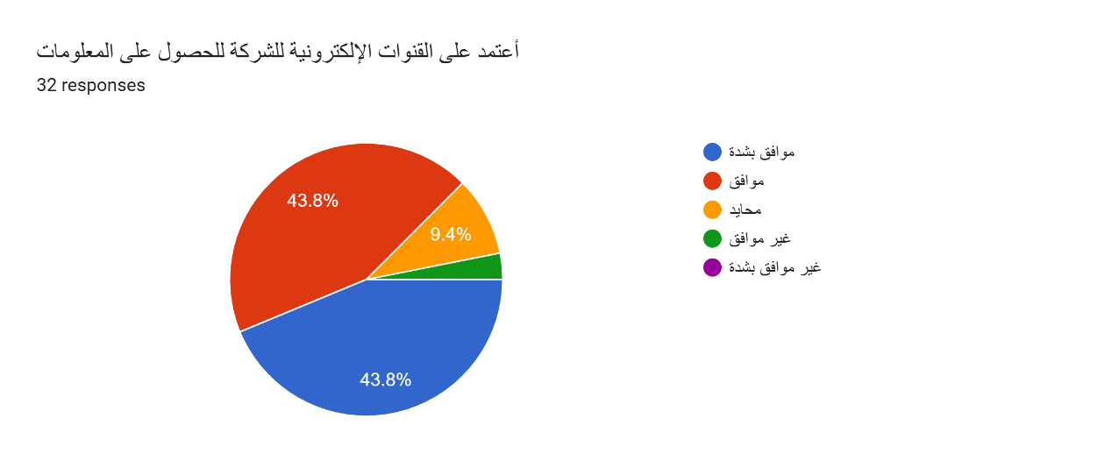

2/ أستخدم الموقع الإلكتروني للشركة قبل اتخاذ قرار الشراء

النسبة | التكرار | الاستجابة
43.8% | 14 | موافق بشدة
43.8% | 14 | موافق
3.1% | 1 | محايد
3.1% | 1 | غير موافق
6.3% | 2 | غير موافق بشدة
100% | 32 | الإجمالي

المصدر: إعداد الباحث بالاعتماد على نتائج الاستبانة الإلكترونية.
يوضح الجدول آراء أفراد العينة حول العبارة محل الدراسة، حيث أظهرت النتائج أن غالبية المبحوثين كانت آراؤهم إيجابية، إذ بلغت نسبة الموافقين بشدة 43.8% بواقع 14 مستجيبًا، وهي النسبة نفسها للموافقين 43.8% بواقع 14 مستجيبًا، مما يشير إلى أن 87.6% من أفراد العينة لديهم اتجاه إيجابي نحو العبارة. في المقابل، بلغت نسبة المحايدين 3.1% بواقع مستجيب واحد، كما بلغت نسبة غير الموافقين 3.1% بواقع مستجيب واحد، بينما سجلت فئة غير الموافقين بشدة 6.3% بواقع مستجيبين.
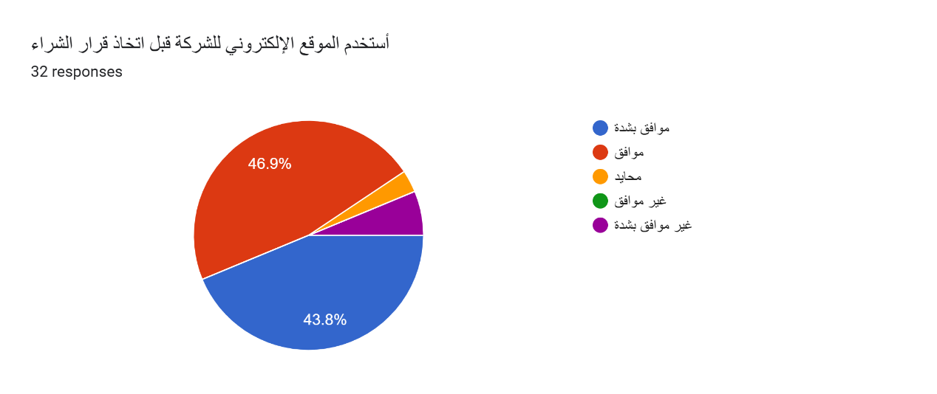

3/ تساعدني وسائل التواصل الاجتماعي في جمع المعلومات عن الخدمات

النسبة | التكرار | الاستجابة
53.1% | 17 | موافق بشدة
34.1% | 11 | موافق
9.4% | 3 | محايد
0.0% | 0 | غير موافق
3.1% | 1 | غير موافق بشدة
100% | 32 | الإجمالي

المصدر: إعداد الباحث بالاعتماد على نتائج الاستبانة الإلكترونية.
يبين الجدول توزيع استجابات أفراد العينة حول العبارة محل الدراسة، حيث جاءت أعلى نسبة في فئة موافق بشدة بواقع 17 مستجيبًا (53.1%)، تلتها فئة موافق بعدد 11 مستجيبًا (34.4%)، مما يشير إلى أن غالبية أفراد العينة لديهم اتجاه إيجابي قوي نحو هذه العبارة. كما أظهرت النتائج أن 3 مستجيبين (9.4%) كانوا محايدين، بينما لم يسجل أي مستجيب موقف غير موافق بنسبة 0.0%، في حين أبدى مستجيب واحد (3.1%) عدم موافقة شديدة. وبشكل عام، تعكس النتائج ارتفاع مستوى الاتفاق بين أفراد العينة، حيث بلغت نسبة الموافقين والموافقين بشدة معًا 87.5%، وهو ما يدل على وجود تأييد مرتفع لمضمون العبارة.
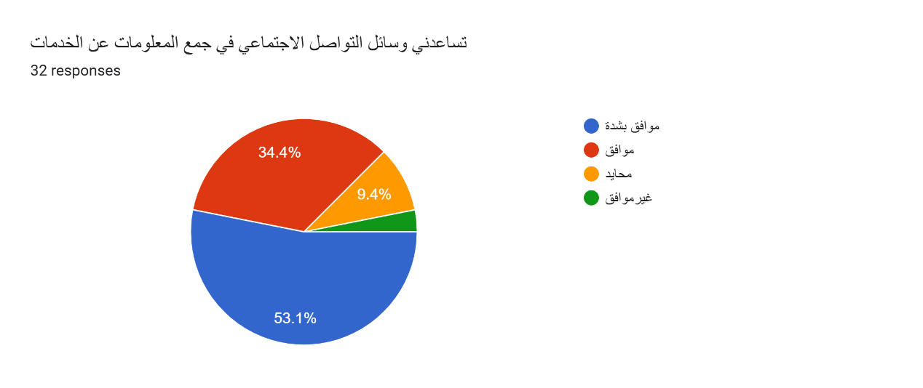

البعد الثالث: تقييم البدائل
1/ أقارن بين خدمات STC والخدمات المنافسة قبل الشراء

النسبة | التكرار | الاستجابة
46.9% | 15 | موافق بشدة
46.9% | 15 | موافق
3.1% | 1 | محايد
3.1% | 1 | غير موافق
0.0% | 0 | غير موافق بشدة
100% | 32 | الإجمالي

المصدر: إعداد الباحث بالاعتماد على نتائج الاستبانة الإلكترونية.
يبين الجدول آراء أفراد العينة حول العبارة محل الدراسة، حيث أظهرت النتائج أن 46.9% من أفراد العينة (15 مستجيبًا) وافقوا بشدة على العبارة، كما بلغت نسبة الموافقين 46.9% (15 مستجيبًا) أيضًا، مما يعني أن 93.8% من أفراد العينة لديهم اتجاه إيجابي نحو مضمون العبارة، وهي نسبة مرتفعة تعكس مستوى عاليًا من الاتفاق. في المقابل، بلغت نسبة المحايدين 3.1% (مستجيب واحد)، كما بلغت نسبة غير الموافقين 3.1% (مستجيب واحد)، في حين لم تُسجل أي استجابة في فئة غير موافق بشدة (0.0%).
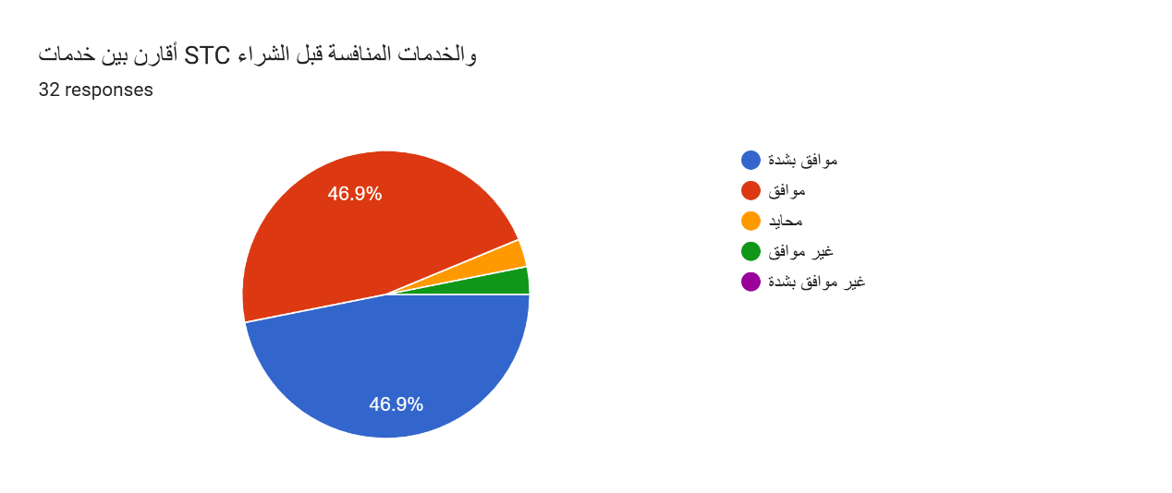

2/ تساعدني المعلومات الإلكترونية في تقييم البدائل المتاحة

النسبة | التكرار | الاستجابة
53.1% | 17 | موافق بشدة
40.6% | 13 | موافق
6.3% | 2 | محايد
0.0% | 0 | غير موافق
0.0% | 0 | غير موافق بشدة
100% | 32 | الإجمالي

المصدر: إعداد الباحث بالاعتماد على نتائج الاستبانة الإلكترونية.
يوضح الجدول آراء أفراد العينة حول العبارة محل الدراسة، حيث أظهرت النتائج أن غالبية المبحوثين كانت آراؤهم إيجابية، إذ بلغت نسبة الموافقين بشدة 53.1% بواقع 17 مستجيبًا، تلتها نسبة الموافقين 40.6% بواقع 13 مستجيبًا، مما يعني أن 93.7% من أفراد العينة لديهم اتجاه إيجابي نحو مضمون العبارة، وهي نسبة مرتفعة تعكس مستوى عاليًا من الاتفاق. كما بلغت نسبة المحايدين 6.3% بواقع مستجيبين، في حين لم تُسجل أي استجابة في فئتي غير موافق وغير موافق بشدة

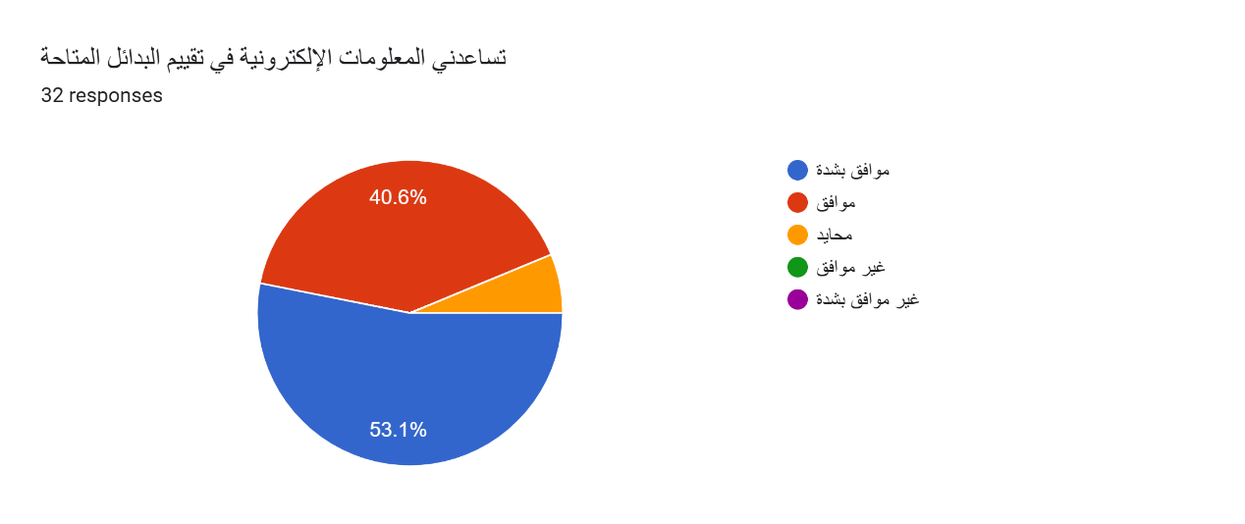

3/ تؤثر جودة المعلومات الرقمية في اختياري للخدمة المناسبة

النسبة | التكرار | الاستجابة
50% | 16 | موافق بشدة
37.5% | 12 | موافق
9.4% | 3 | محايد
3.1% | 1 | غير موافق
0.0% | 0 | غير موافق بشدة
100% | 32 | الإجمالي

المصدر: إعداد الباحث بالاعتماد على نتائج الاستبانة الإلكترونية.
يوضح الجدول آراء أفراد العينة حول العبارة محل الدراسة، حيث أظهرت النتائج أن 50.0% من أفراد العينة (16 مستجيبًا) وافقوا بشدة على العبارة، بينما بلغت نسبة الموافقين 37.5% (12 مستجيبًا)، مما يعني أن 87.5% من أفراد العينة لديهم اتجاه إيجابي نحو مضمون العبارة، وهو ما يعكس مستوى مرتفعًا من الاتفاق. كما بلغت نسبة المحايدين 9.4% (3 مستجيبين)، في حين بلغت نسبة غير الموافقين 3.1% (مستجيب واحد) فقط، ولم تُسجل أي استجابة في فئة غير موافق بشدة (0.0%).
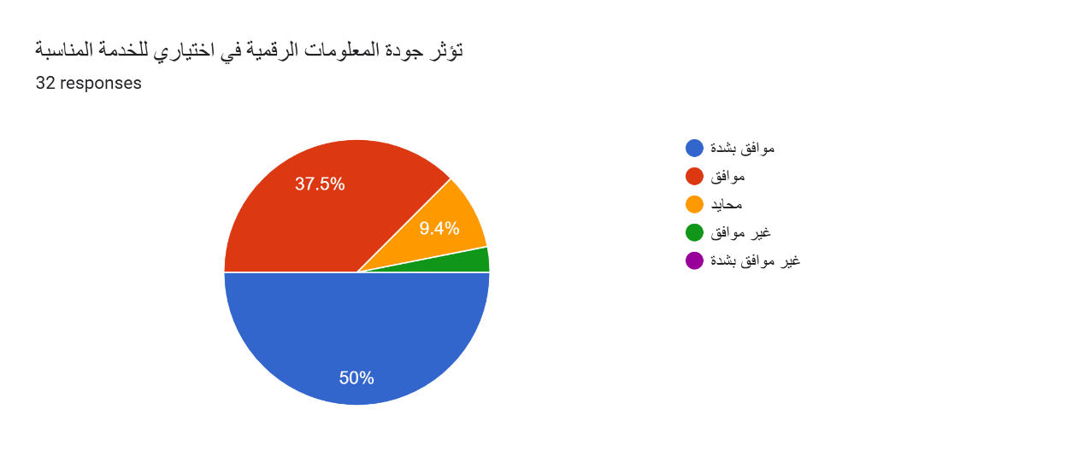

البعد الرابع: قرار الشراء
1/ تؤثر الأنشطة التسويقية الإلكترونية في قراري بشراء خدمات STC

النسبة | التكرار | الاستجابة
50% | 16 | موافق بشدة
31.3% | 10 | موافق
12.5% | 4 | محايد
3.1% | 1 | غير موافق
3.1% | 1 | غير موافق بشدة
100% | 32 | الإجمالي

المصدر: إعداد الباحث بالاعتماد على نتائج الاستبانة الإلكترونية.

يوضح الجدول آراء أفراد العينة حول العبارة محل الدراسة، حيث أظهرت النتائج أن 50.0% من أفراد العينة (16 مستجيبًا) وافقوا بشدة على العبارة، بينما بلغت نسبة الموافقين 31.3% (10 مستجيبين)، مما يعني أن 81.3% من أفراد العينة لديهم اتجاه إيجابي نحو مضمون العبارة، وهو ما يعكس مستوى مرتفعًا من الاتفاق. كما بلغت نسبة المحايدين 12.5% (4 مستجيبين)، في حين بلغت نسبة غير الموافقين 3.1% (مستجيب واحد)، وبلغت نسبة غير الموافقين بشدة 3.1% (مستجيب واحد

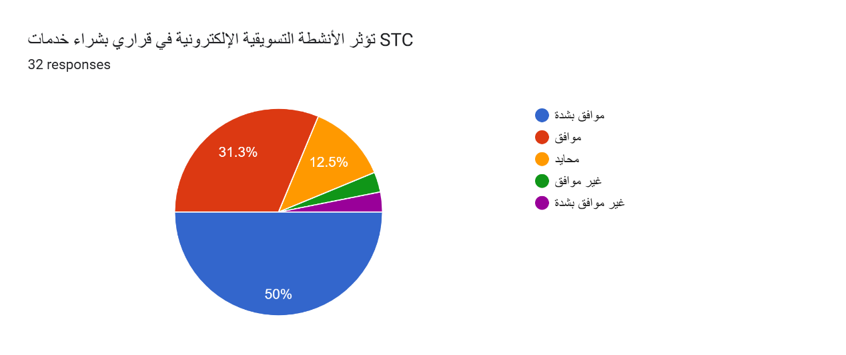

2/ تؤثر العروض الإلكترونية في اختياري للخدمات

النسبة | التكرار | الاستجابة
43.8% | 14 | موافق بشدة
43.8% | 14 | موافق
9.4% | 3 | محايد
3.1% | 1 | غير موافق
0.0% | 0 | غير موافق بشدة
100% | 32 | الإجمالي

المصدر: إعداد الباحث بالاعتماد على نتائج الاستبانة الإلكترونية.
يوضح الجدول آراء أفراد العينة حول العبارة محل الدراسة، حيث أظهرت النتائج أن 43.8% من أفراد العينة (14 مستجيبًا) وافقوا بشدة على العبارة، كما بلغت نسبة الموافقين 43.8% (14 مستجيبًا) أيضًا، مما يعني أن 87.6% من أفراد العينة لديهم اتجاه إيجابي نحو مضمون العبارة، وهو ما يعكس مستوى مرتفعًا من الاتفاق. كما بلغت نسبة المحايدين 9.4% (3 مستجيبين)، في حين بلغت نسبة غير الموافقين 3.1% (مستجيب واحد) فقط، ولم تُسجل أي استجابة في فئة غير موافق بشدة (0.0%).

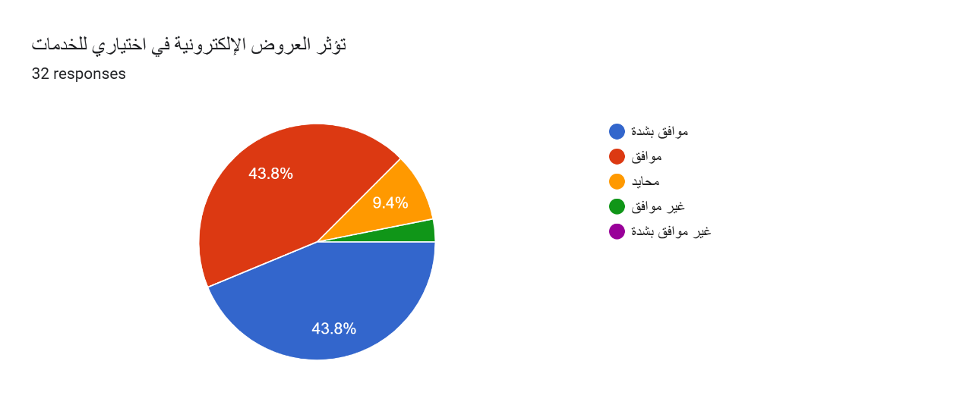

3/ تساعدني القنوات الإلكترونية في اتخاذ قرار الشراء بسرعة

النسبة | التكرار | الاستجابة
46.9% | 15 | موافق بشدة
37.5% | 12 | موافق
15.6% | 5 | محايد
0.0% | 0 | غير موافق
0.0% | 0 | غير موافق بشدة
100% | 32 | الإجمالي

المصدر: إعداد الباحث بالاعتماد على نتائج الاستبانة الإلكترونية.
يوضح الجدول آراء أفراد العينة حول العبارة محل الدراسة، حيث أظهرت النتائج أن 46.9% من أفراد العينة (15 مستجيبًا) وافقوا بشدة على العبارة، بينما بلغت نسبة الموافقين (37.5(% 12 مستجيبًا مما يعني أن 84.4% من أفراد العينة لديهم اتجاه إيجابي نحو مضمون العبارة، وهو ما يعكس مستوى مرتفعًا من الاتفاق. كما بلغت نسبة المحايدين (15.6) % 5 مستجيبين في حين لم تُسجل أي استجابة في فئتي غير موافق وغير موافق بشدة

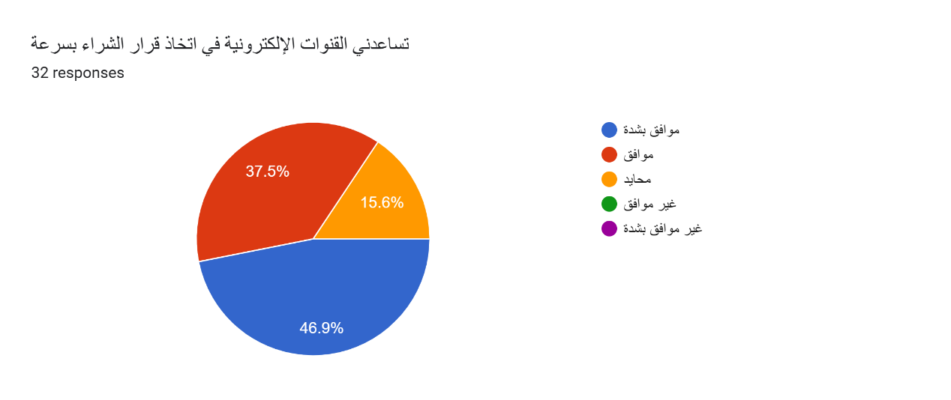

البعد الخامس: السلوك بعد الشراء
1/ أشعر بالرضا بعد شراء الخدمات التي تعرفت عليها إلكترونياً

النسبة | التكرار | الاستجابة
53.1% | 17 | موافق بشدة
37.5% | 12 | موافق
9.4% | 3 | محايد
0.0% | 0 | غير موافق
0.0% | 0 | غير موافق بشدة
100% | 32 | الإجمالي

المصدر: إعداد الباحث بالاعتماد على نتائج الاستبانة الإلكترونية.
يوضح الجدول آراء أفراد العينة حول العبارة محل الدراسة، حيث أظهرت النتائج أن 53.1% من أفراد العينة (17 مستجيبًا) وافقوا بشدة على العبارة، بينما بلغت نسبة الموافقين 37.5% (12 مستجيبًا)، مما يعني أن 90.6% من أفراد العينة لديهم اتجاه إيجابي نحو مضمون العبارة، وهو ما يعكس مستوى مرتفعًا من الاتفاق. كما بلغت نسبة المحايدين 9.4% (3 مستجيبين)، في حين لم تُسجل أي استجابة في فئتي غير موافق وغير موافق بشدة

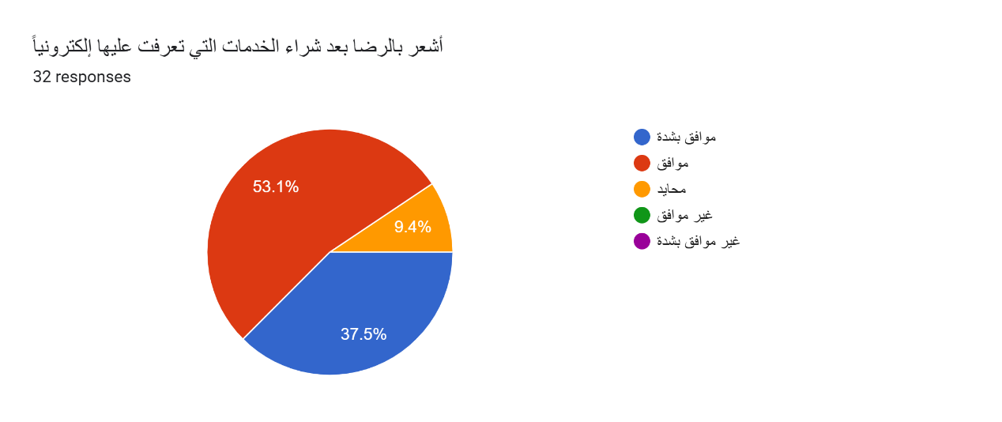

2/ أوصي الآخرين بخدمات STC بعد تجربتها

النسبة | التكرار | الاستجابة
53.1% | 17 | موافق بشدة
37.5% | 12 | موافق
9.4% | 3 | محايد
0.0% | 0 | غير موافق
0.0% | 0 | غير موافق بشدة
100% | 32 | الإجمالي

المصدر: إعداد الباحث بالاعتماد على نتائج الاستبانة الإلكترونية.
يوضح الجدول آراء أفراد العينة حول العبارة محل الدراسة، حيث أظهرت النتائج أن 53.1% من أفراد العينة 17 مستجيبًا وافقوا بشدة على العبارة، بينما بلغت نسبة الموافقين 37.5% (12 مستجيبًا)، مما يعني أن 90.6% من أفراد العينة لديهم اتجاه إيجابي نحو مضمون العبارة، وهو ما يعكس مستوى مرتفعًا من الاتفاق. كما بلغت نسبة المحايدين 9.4% 3 مستجيبين في حين لم تُسجل أي استجابة في فئتي غير موافق وغير موافق بشدة.

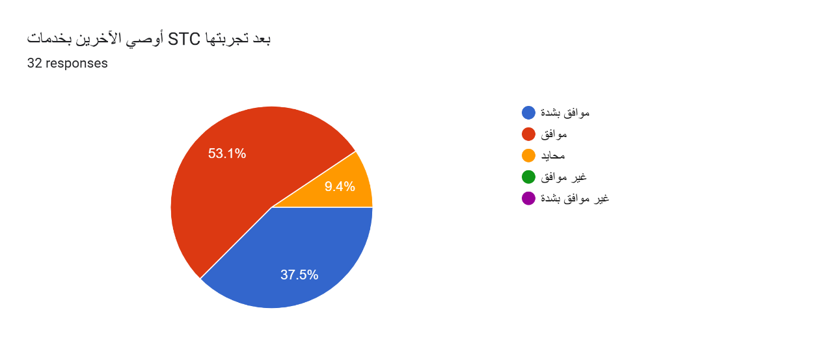
3/ أستمر في استخدام خدمات STC نتيجة تجربتي الإيجابية معها

النسبة | التكرار | الاستجابة
46.9% | 15 | موافق بشدة
37.5% | 12 | موافق
15.6% | 5 | محايد
0.0% | 0 | غير موافق
0.0% | 0 | غير موافق بشدة
100% | 32 | الإجمالي

المصدر: إعداد الباحث بالاعتماد على نتائج الاستبانة الإلكترونية.
يوضح الجدول آراء أفراد العينة حول العبارة محل الدراسة، حيث أظهرت النتائج أن 46.9% من أفراد العينة (15 مستجيبًا) وافقوا بشدة على العبارة، بينما بلغت نسبة الموافقين 37.5% (12 مستجيبًا)، مما يعني أن 84.4% من أفراد العينة لديهم اتجاه إيجابي نحو مضمون العبارة، وهو ما يعكس مستوى مرتفعًا من الاتفاق. كما بلغت نسبة المحايدين 15.6% (5 مستجيبين)، في حين لم تُسجل أي استجابة في فئتي غير موافق وغير موافق بشدة
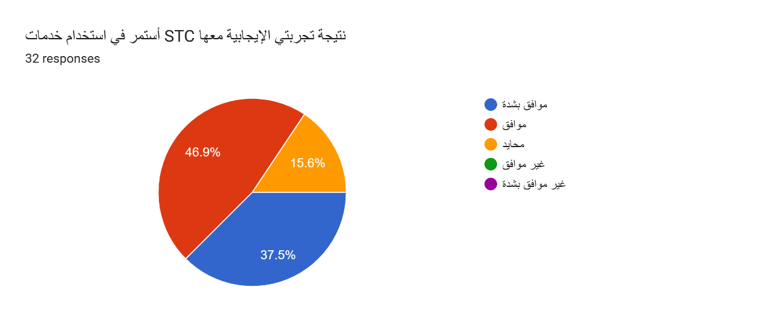

أظهرت نتائج الدراسة وجود أثر إيجابي ذي دلالة إحصائية للتسويق الإلكتروني على قرارات شراء خدمات شركة STC لدى المستهلك السعودي، وهو ما يؤكد أهمية القنوات الرقمية في التأثير على سلوك المستهلك وتوجيه قراراته الشرائية. كما أوضحت النتائج أن التسويق الإلكتروني يسهم في زيادة وعي المستهلك بالخدمات المقدمة، وتوفير المعلومات اللازمة للمفاضلة بين البدائل، الأمر الذي ينعكس إيجابًا على اتخاذ قرار الشراء.
وتتفق هذه النتيجة مع دراسة بوداعة، بوالبعير، وبوشعالة (2022) التي توصلت إلى أن التسويق الإلكتروني يؤثر بصورة إيجابية في سلوك المستهلك داخل المؤسسات الافتراضية، من خلال توفير المعلومات وتعزيز التواصل مع العملاء.
كما تتفق مع دراسة رزال التي أكدت وجود علاقة إيجابية بين التسويق الإلكتروني عبر تطبيق إنستغرام وقرار الشراء لدى المستهلكين، حيث يسهم المحتوى التسويقي الرقمي في تعزيز ثقة المستهلك وزيادة احتمالية إتمام عملية الشراء.
وتنسجم النتائج أيضًا مع دراسة الغامدي ومحمد (2024) التي بينت أن تسويق الخدمات عبر الإنترنت يسهم في تحسين اتجاهات المستهلكين بمدينة جدة، ويؤثر بصورة مباشرة في قراراتهم الشرائية من خلال سهولة الوصول إلى المعلومات والتفاعل مع الخدمات الإلكترونية.
كذلك تتفق نتائج الدراسة مع دراسة عبده نعمان الشريف (2018) التي أوضحت أن التسويق الإلكتروني يؤدي دورًا مهمًا في دعم عملية اتخاذ قرار الشراء، لما يوفره من معلومات تسويقية تساعد المستهلك على المقارنة بين البدائل واختيار الخدمة المناسبة.
كما تتوافق مع دراسة نسرين فاروق معوض (2024) التي أكدت أن التسويق الإلكتروني في الفنادق المصرية يسهم في التأثير على قرار الشراء من خلال جودة المحتوى الرقمي وسهولة الوصول إلى الخدمات.
وتتفق النتائج كذلك مع دراسة الزين وفائزة علي محمد (2026) التي توصلت إلى أن التسويق عبر وسائل التواصل الاجتماعي يؤثر بشكل إيجابي في سلوك المستهلك داخل المملكة العربية السعودية، ويعزز قرارات الشراء والولاء للخدمات.
وتشير هذه النتائج مجتمعة إلى أن نجاح شركات الاتصالات، ومن بينها شركة STC، يعتمد بدرجة كبيرة على فاعلية استراتيجيات التسويق الإلكتروني، ولا سيما تطوير الموقع الإلكتروني، والاستفادة من وسائل التواصل الاجتماعي، والإعلانات الرقمية، والبريد الإلكتروني في بناء علاقة مستمرة مع العملاء وتحفيزهم على شراء الخدمات.

النتائج العامة للدراسة
في ضوء نتائج التحليل الإحصائي، توصلت الدراسة إلى النتائج الآتية:
- يوجد أثر إيجابي ذو دلالة إحصائية للتسويق الإلكتروني على قرارات شراء خدمات شركة STC لدى المستهلك السعودي.
- يسهم الموقع الإلكتروني لشركة STC في تعزيز قرارات شراء الخدمات من خلال توفير المعلومات وسهولة الوصول إليها.
- تؤثر وسائل التواصل الاجتماعي إيجابيًا في زيادة تفاعل العملاء مع خدمات الشركة.
- تسهم الإعلانات الإلكترونية في رفع مستوى الوعي بخدمات شركة STC وتعزيز الرغبة في شرائها.
- يعد البريد الإلكتروني أحد الوسائل الفاعلة في التواصل مع العملاء وتعزيز اهتمامهم بالخدمات المقدمة.
- يؤثر التسويق الإلكتروني في مرحلة التعرف على الحاجة لدى المستهلك قبل اتخاذ قرار الشراء.
- يساعد التسويق الإلكتروني المستهلك في البحث عن المعلومات المتعلقة بالخدمات قبل اتخاذ القرار.
- يسهم التسويق الإلكتروني في تقييم البدائل المتاحة واختيار الخدمة الأنسب.
- يؤثر التسويق الإلكتروني بصورة مباشرة في اتخاذ قرار شراء خدمات شركة STC.
- يسهم التسويق الإلكتروني في تعزيز رضا العملاء بعد الشراء وتشجيعهم على الاستمرار في التعامل مع الشركة.

التوصيات
في ضوء النتائج التي توصلت إليها الدراسة، توصي الباحثة بما يأتي:
- تطوير الموقع الإلكتروني لشركة STC بصورة مستمرة ليكون أكثر سهولة وفاعلية في تقديم الخدمات والمعلومات.
- تعزيز استخدام وسائل التواصل الاجتماعي للتفاعل المستمر مع العملاء والاستجابة السريعة لاستفساراتهم.
- تصميم حملات إعلانية رقمية مبتكرة تستهدف احتياجات مختلف شرائح العملاء.
- الاستفادة من البريد الإلكتروني في إرسال العروض والخدمات الجديدة بصورة منتظمة.
- تقديم محتوى رقمي موثوق يساعد العملاء على اتخاذ قرارات الشراء بسهولة.
- الاهتمام بقياس رضا العملاء عن الخدمات الرقمية والعمل على تحسينها باستمرار.
- تدريب العاملين في مجال التسويق الإلكتروني على أحدث التقنيات والاستراتيجيات الرقمية.
- توظيف تقنيات الذكاء الاصطناعي وتحليل البيانات لفهم احتياجات العملاء وتخصيص الحملات التسويقية.
- زيادة الاستثمار في التحول الرقمي بما يسهم في تحسين تجربة العملاء وتعزيز ولائهم.
- إجراء دراسات مستقبلية تتناول أثر التقنيات الرقمية الحديثة في سلوك المستهلك وقرارات الشراء في قطاع الاتصالات.

مقترحات لدراسات مستقبلية
- أثر الذكاء الاصطناعي في تحسين التسويق الإلكتروني بقطاع الاتصالات.
- أثر جودة الخدمات الرقمية على رضا وولاء عملاء شركات الاتصالات السعودية.
- دور وسائل التواصل الاجتماعي في تعزيز الميزة التنافسية لشركات الاتصالات.
- أثر التسويق عبر المؤثرين على قرارات شراء خدمات الاتصالات.
- أثر تجربة العميل الرقمية على ولاء عملاء شركة STC.
هذه الصياغة مناسبة للبحث الأكاديمي، ومتوافقة مع موضوع الدراسة: "أثر التسويق الإلكتروني على قرارات شراء خدمات شركة STC لدى المستهلك السعودي: دراسة ميدانية."

المراجع
- رأفت سهيل عبد اللطيف أشقر. (2024). تأثير مزيج التسويق الالكتروني في زيادة حجم المبيعات في قطاع البنوك الفلسطيني (Doctoral dissertation, Al-Quds University).‏
- قحطان وهبي حسن علي. (2026). تأثير التسويق الألكتروني على نمو المبيعات في بيئة الأعمال الرقمية. Journal Of Babylon Center for Humanities Studies, 16(5), 2509-2530.‏
- ابراهيم, العسولي, & أحمد. (2020, August). أثر التسويق الإلكتروني في تحقيق رضا الزبائن. In The 1st International Conference on Information Technology & Business ICITB2020.‏
- بوصيري, & بسمة. (2024). أثر التسويق الالكتروني على تحسين جودة الخدمات في ظل جائحة كورونا-دراسة متعاملي مؤسسات الاتصال الجزائرية-موبيليس؛ جيزي؛ أوريدو (Doctoral dissertation, universté mohamed khider biskra).‏

الملاحق:

استبانة

أولاً: البيانات الديموغرافية
- الجنس:
□ ذكر
□ أنثى
- العمر:
□ أقل من 30 سنة
□ 30 – أقل من 40 سنة
□ 40 – أقل من 50 سنة
□ 50 سنة فأكثر
- المؤهل العلمي:
□ دبلوم
□ بكالوريوس
□ ماجستير
□ دكتوراه

غير موافق بشدة | غير موافق | محايد | موافق | موافق بشدة | العبارة | الرقم | المحور
البعد الأول: الموقع الإلكتروني |  |  |  |  |  |  | المحور الأول:  التسويق الالكتروني
 |  |  |  |  | يوفر الموقع الإلكتروني لشركة stc معلومات واضحة عن الخدمات المقدمة | 1 | المحور الأول:  التسويق الالكتروني
 |  |  |  |  | يتميز الموقع الإلكتروني بسهولة الاستخدام والتنقل بين صفحاته | 2 | المحور الأول:  التسويق الالكتروني
 |  |  |  |  | يسهم الموقع الإلكتروني في تسهيل وصول العملاء إلى الخدمات المطلوبة | 3 | المحور الأول:  التسويق الالكتروني
 |  |  |  |  | يتم تحديث محتوى الموقع الإلكتروني بصورة مستمرة | 4 | المحور الأول:  التسويق الالكتروني
 |  |  |  |  | يساعد الموقع الإلكتروني في تعزيز تواصل الشركة مع العملاء | 5 | المحور الأول:  التسويق الالكتروني
البعد الثاني: وسائل التواصل الاجتماعي |  |  |  |  |  |  | المحور الأول:  التسويق الالكتروني
 |  |  |  |  | تستخدم شركة stc وسائل التواصل الاجتماعي بفاعلية للتواصل مع العملاء. | 6 | المحور الأول:  التسويق الالكتروني
 |  |  |  |  | تسهم وسائل التواصل الاجتماعي في نشر المعلومات عن خدمات الشركة. | 7 | المحور الأول:  التسويق الالكتروني
 |  |  |  |  | تستجيب الشركة بسرعة لاستفسارات العملاء عبر وسائل التواصل الاجتماعي | 8 | المحور الأول:  التسويق الالكتروني
 |  |  |  |  | تساعد وسائل التواصل الاجتماعي في تعزيز صورة الشركة لدى العملاء | 9 | المحور الأول:  التسويق الالكتروني
 |  |  |  |  | تسهم وسائل التواصل الاجتماعي في جذب عملاء جدد | 10 | المحور الأول:  التسويق الالكتروني
البعد الثالث: الإعلانات الإلكترونية |  |  |  |  |  |  | المحور الأول:  التسويق الالكتروني
 |  |  |  |  | تتميز الإعلانات الإلكترونية الخاصة بشركة stc بالوضوح والجاذبية | 11 | المحور الأول:  التسويق الالكتروني
 |  |  |  |  | تسهم الإعلانات الإلكترونية في زيادة معرفة العملاء بخدمات الشركة | 12 | المحور الأول:  التسويق الالكتروني
 |  |  |  |  | تصل الإعلانات الإلكترونية إلى الفئات المستهدفة بفاعلية | 13 | المحور الأول:  التسويق الالكتروني
 |  |  |  |  | تساعد الإعلانات الإلكترونية في تحفيز العملاء على الشراء | 14 | المحور الأول:  التسويق الالكتروني
 |  |  |  |  | تسهم الإعلانات الإلكترونية في تعزيز المبيعات | 15 | المحور الأول:  التسويق الالكتروني
البعد الرابع: البريد الإلكتروني |  |  |  |  |  |  | المحور الأول:  التسويق الالكتروني
 |  |  |  |  | اهتم بقراءة رسائل تسويقية التي ترسلها شركة stc | 16 | المحور الأول:  التسويق الالكتروني
 |  |  |  |  | تتضمن الرسائل الإلكترونية معلومات مفيدة للعملاء | 17 | المحور الأول:  التسويق الالكتروني
 |  |  |  |  | تسهم الرسائل الإلكترونية في تعريف العملاء بالعروض الجديدة | 18 | المحور الأول:  التسويق الالكتروني
 |  |  |  |  | يساعد البريد الإلكتروني في تعزيز العلاقة بين الشركة والعملائها | 19 | المحور الأول:  التسويق الالكتروني
 |  |  |  |  | يسهم البريد الإلكتروني في تشجيع العملاء على الاستفادة من خدمات الشركة | 20 | المحور الأول:  التسويق الالكتروني
البعد الأول: التعرف على الحاجة |  |  |  |  |  |  | المحور الثاني قرارات الشراء
 |  |  |  |  | أيساعدني التسويق الإلكتروني لشركة STC على إدراك حاجتي إلى خدماتها. | 21 | المحور الثاني قرارات الشراء
 |  |  |  |  | تسهم الإعلانات الرقمية لشركة STC في زيادة اهتمامي بخدماتها. | 22 | المحور الثاني قرارات الشراء
 |  |  |  |  | يجعلني المحتوى التسويقي الرقمي لشركة STC أشعر بالحاجة إلى الاستفادة من خدماتها | 23 | المحور الثاني قرارات الشراء
البعد الثاني: البحث عن المعلومات |  |  |  |  |  |  | المحور الثاني قرارات الشراء
 |  |  |  |  | أعتمد على الموقع الإلكتروني لشركة STC للحصول على معلومات عن الخدمات | 24 | المحور الثاني قرارات الشراء
 |  |  |  |  | أستخدم وسائل التواصل الاجتماعي الخاصة بشركة STC للتعرف على خدماتها وعروضها | 25 | المحور الثاني قرارات الشراء
 |  |  |  |  | تساعدني القنوات الرقمية لشركة STC في الحصول على معلومات كافية قبل الشراء | 26 | المحور الثاني قرارات الشراء
البعد الثالث: تقييم البدائل |  |  |  |  |  |  | المحور الثاني قرارات الشراء
 |  |  |  |  | تساعدني المعلومات التي توفرها شركة STC إلكترونيًا في مقارنة خدماتها بالبدائل الأخرى. | 27 | المحور الثاني قرارات الشراء
 |  |  |  |  | تؤثر جودة المعلومات الرقمية المقدمة من شركة STC في تقييمي للخدمات المتاحة | 28 | المحور الثاني قرارات الشراء
 |  |  |  |  | تساعدني القنوات الإلكترونية لشركة STC على اختيار الخدمة الأنسب لاحتياجاتي | 29 | المحور الثاني قرارات الشراء
البعد الرابع: قرار الشراء |  |  |  |  |  |  | المحور الثاني قرارات الشراء
 |  |  |  |  | يشجعني التسويق الإلكتروني لشركة STC على اتخاذ قرار شراء خدماتها | 30 | المحور الثاني قرارات الشراء
 |  |  |  |  | تؤثر العروض والإعلانات الإلكترونية لشركة STC في قراري بشراء خدماتها | 31 | المحور الثاني قرارات الشراء
 |  |  |  |  | أفضل شراء خدمات شركة STC من خلال القنوات الإلكترونية التي توفرها الشركة | 32 | المحور الثاني قرارات الشراء
تقييم ما بعد الشراء |  |  |  |  |  |  | المحور الثاني قرارات الشراء
 |  |  |  |  | أشعر بالرضا عن خدمات شركة STC بعد شرائها عبر القنوات الإلكترونية. | 33 | المحور الثاني قرارات الشراء
 |  |  |  |  | أسهمت تجربتي الرقمية مع شركة STC في تعزيز رغبتي في الاستمرار باستخدام خدماتها. | 34 | المحور الثاني قرارات الشراء
 |  |  |  |  | أوصي الآخرين بشراء خدمات شركة STC بناءً على تجربتي مع خدماتها الإلكترونية. | 35 | المحور الثاني قرارات الشراء

